医学影像云存储系统的设计与实现

第一章 绪论

1.1课题的背景与意义

1.1.1 选题的背景
随着我国经济的快速发展，人民对幸福生活的需求日益增加，但是我国的卫生事业发展还不平衡，不充分。目前，优质的医疗资源主要集中在各大城市的大型医院，城乡之间配置不均匀，基层医疗机构人才短缺。居住在不发达地区的患者面临看病难看病贵的问题。2018年4月，国务院办公厅发布《国务院办公厅关于促进“互联网+医疗健康”发展的意见》，明确指出大力发展“互联+”医疗服务，并鼓励医疗联合体有效利用互联网技术，开展远程医疗服务，加快落实“基层检查，上级诊断”的分级诊疗格局。分级诊疗的内涵是基层首诊，双向转诊，上下联动，极慢分治。建立分级诊疗体系，有利于实现区域医疗、健康档案、电子病历等信息资源共享，有利于充分利用三级医院的资源，不仅可以增加医院的经济收入，并且基层医院的患者也可以享受优质的医疗资源。
选题的意义
分级诊疗把医疗卫生体系方方面面的资源整合在一起，以患者健康为中心，加强基层和上级医院之间的协作和资源共享。同时，随着医学影像数字成像技术的发展，医院每天会产生海量的医学影像文件。基层医院由于经费紧张，对医学影像文件和电子病历缺乏有效的管理，造成文件和电子病历的损坏和丢失。并且基层医院缺乏大量的高素质专科医生和全科医生，面对疑难杂症时常常束手无策，带来基层患者面临看病难，看病贵等问题。借助互联网的优势，积极推进分级诊疗，很大程度地分流就医人群。患者可以先到基层医院就诊，遇到疑难杂症，基层可以把医学影像文件和电子病历与上级医院共享，从而实现远程会诊。但是，患者做一次检查会产生成百上千的医学影像文件，面临文件远程传输时间长，容易丢失部分文件的问题。当医生调阅医学影像文件进行诊断时，无法有效地精准调阅成百上千的医学影像文件。为了解决这些问题，本论文设计了一个医学影像云存储系统，解决基层医院与上级医院资源共享问题，以及基层医院医学影像文件存储问题，并提出一个解决和其他医学影像文件阅读软件对接便捷并可以快速精准调阅医学影像文件的方法。

1.2国内外发展现状
上海、浙江等地已经完成以电子病历数据、电子健康档案数据共享为核心的区域卫生信息平台建设。2018年9月，河南省卫计委下发《河南省县级医疗机构分级诊疗基本病种目录（试行）》，加快推动分级诊疗制度有效落地。2019年3月5日，国务院总理李克强作政府工作报告，报告指出要加快建立远程医疗服务体系，加强基层医护人员培养，提升分级诊疗和家庭医生签约服务质量。
欧美国家在建设全国性、区域性的大型医疗数据平台方面，有许多先进经验。英国已经搭建完成国家级数据开放平台data. gov. Uk，患者可以在线提交申请。并且，加拿大也已搭建完成以个人健康记录为中心的全国性信息共享平台Health Infoway。在中国，万里云医疗信息科技（北京）有限公司开发的有万里云医学影像云平台，河南省远程医学中心联网医院已经120家。但是中国还存在无数的社区卫生院和乡镇卫生院，他们由于经费紧张，高素质医疗人员不足，目前还不能加入现有的大型远程医疗体系。并且，民营企业搭建云平台，存在患者隐私泄露，甚至公司破产后云平台无人维护的风险。本论文针对拥有优质的医疗资源的三级医院自主开启远程医疗服务，落实分级诊疗制度，设计一个医学影像云存储系统，解决医学影像远程传输和存储的问题。
系统采用B/S和C/S有机结合的混合架构，用户不仅可以通过浏览器方便快捷地查询传输记录，并且在不影响用户体验的情况，传输大型文件。系统的云平台系统由Hadoop组件与Docker容器结合的搭建的,其中文件系统采用分布式文件系统HDFS,分布式数据库HBase,和HDFS集群与Hbase集群比较依赖的Zookeeper组件。目前，很多公司使用Hadoop搭建大数据云平台，如百度云平台，亚马逊云平台。根据Linux基金会的调查，在云计算开源项目方面，受欢迎程度，Docker仅次于OpenStack。谷歌、Microsoft、Amazon等公司开发的云平台支持Docker技术。
综合国内外现状，为了满足市场需要，加快落实分级诊疗制度，医院可以自主搭建一个成本低，后期维护简单的云平台，并且能够提供优质的用户体验。为了满足以上需要，本论文设计了医学影像云存储系统的实现方案。

1.3本文的主要内容以及创新点
本文在分级诊疗的背景下，与互联网技术结合，为了解决医学影像文件传输和存储的问题，设计了医学影像云存储系统。本文研究了市面上文件远程传输与存储的有关现状，并针对分级诊疗模式，进行了需求分析，提出了一个适合基层医院和上级医院进行数据共享的设计方案，然后对系统的各个功能模块和数据模型的实现进行了详细说明。
本文的主要创新点：
传输方面。本文提出了医学影像文件高并发远程传输的实现方案。为了提高传输速率，保证文件传输的完整性，系统文件远程传输的过程采用了高并发技术。为了减少文件上传时的响应时间，系统采用多线程把待上传的文件夹压缩为ZIP，然后在下载客户端加入线程池，支持多个文件同时下载、解析与归档。
医学影像解析与归档。本文提出了一种可以快速精准调阅单个医学影像文件的方案。系统遵循DICOM3.0标准，根据医学影像文件的层次结构，把每个医学影像文件分层次解析归档，然后把解析后的信息写入配置文件。当其他医学影像阅读软件读医学影像时，可以在最短的时间内，精确加载每个医学影像文件。

1.4论文的组织结构
本论文以医疗影像医学影像云存储系统的设计与实现为主线，首先介绍了本论文的研究背景和意义， ；然后介绍了医疗影像医学影像云存储系统采用的相关技术，接着介绍了一下系统的需求分析和系统的整体设计框架，并详细介绍了系统各功能的具体实现；随后对系统的几个关键技术进行了重点阐述，最后对系统的进行了测试，总结系统的不足之处，然后做出展望。本论文各章节内容如下：
第一章绪论，介绍了本论文在分级诊疗的背景下的研究背景和意义，然后介绍了国内外现状，以及本论文的主要内容和创新点，最后对本论文的组织结构进行说明。
第二章系统的设计基础，本章介绍了系统开发用到的开发框架，以及DICOM3.0标准，然后简单介绍了搭建云平台需要用到的组件。
第三章医学影像云存储系统的总体设计，本章先进行了需求分析，然后介绍了整体架构，最后根据整体架构的各个功能模块进行细致描述。
第四章系统的关键技术，本章主要介绍了系统实现的过程中比较重要的几个关键技术。
第五章系统测试，本章先介绍了系统测试搭建的环境和测试场景，然后对系统分别进行了功能测试和性能测试
第七章总结与展望，本章先总结了一下全文，然后指出系统的不足，最后对系统的发展进行了展望。

- 云平台系统的设计基础
本章主要介绍医学影像云存储的相关内容，包括系统采用的框架，针对医学影像解析需要遵循的DICOM3.0标准，以及搭建云存储平台需要的Docker容器技术，在Docker容器上搭建起来的Hadoop家族的分布式文件系统HDFS,分布式数据库HBase。

2.1系统架构
医学影像云平台存储系统分为两个模块，分别为远程传输模块DrTrans和信息查询模块DrWebServer。DrTrans的主要功能是用户可以把需要远程诊断的医学影像文件从本地上传到数据中心，或者从数据中心下载需要的医学影像文件到本地医院的前置机上。DrTrans采用c/s架构，在此基础上融入了Spring 和Mybatis框架。DrWebServer的主要功能是，用户可以通过网页查询在数据中心的存储情况统计和数据中心的运行情况，此模块采用b/s架构，在此基础上加入了Spring,SpringMVC,Mybatis三个框架。

2.1.1 B/S架构和C/S架构的区别
C/S架构，即Client/Server(客户端/服务器端)架构，把需要执行的任务有效地分配到客户端和服务器端，减少了系统的通信开销，同时可以充分有效地利用客户端和服务器端的硬件环境的资源。C/S架构把系统分为客户端和服务器端两层：客户端负责界面显示和业务逻辑 ，服务器层是通过网络访问数据库服务器。也就是说，C/S架构的系统分为用户表示层和数据库层。由于客户端与服务器端之间直接相连，所以，它的响应速度非常快。
B/S架构，即Browser/Server(浏览器端/服务器端)架构，互联网技术中新兴的网络结构模式。这种模式，客户端采用Web浏览器，如谷歌、猎豹、IE等浏览器，系统的业务逻辑与数据库交互等核心部分集中在服务器上。服务器上可以安装数据库，如传统关系型数据库（SQL Server,MYSQL，Orancle等）,和非关系型数据库（HBase,Redis,MongoDB等)。用户可以通过浏览器，访问远程服务器，与数据库进行数据交互。用户可以用任何浏览器，通过网络访问服务器。B/S架构便于系统升级，维护，只需在服务器端进行升级和维护，所有用户的客户机不用任何操作。但是，它的响应速度不及C/S模式。同时，由于业务逻辑集中在服务器，客户端是Web浏览器，所以B/S模式处理本地文件的能力较弱。
这两种架构的区别是，B/C架构是C/S架构改进后的网络结构模式，B/S架构属于C/S架构，因为B/S架构的客户端是Web浏览器。此外，C/S可以融入任何通信协议，而B/S架构规定只支持HTTP协议。

2.1.2 Spring框架
Spring框架是一个轻量级的java开发框架，它解决了企业应用开发中的复杂性问题。Spring框架的主要优点是分层架构，允许开发者可以自由选择开发组件。Spring可以利用JavaBean来代替EJB实现相应功能。Spring有两个核心，控制反转（IOC）和面向切面（AOP）。简单来说，Spring是一个分层的JavaSE/EE full-stack(一站式) 轻量级开源框架。
图2.1 Spring系统架构
Spring框架包含20个模块，1300多个文件。Spring框架由6个模块集合整合这些组件，这6个模块分别是核心容器（Core Container）、AOP（Aspect Oriented Programming）和设备支持（Instrmentation）、数据访问与集成（Data Access/Integeration）、Web、报文发送（Messaging）、Test。这些模块集合或者模块可以单独使用。也可以多个模块联合使用。
核心容器包含4个模块，分别是 spring-beans、spring-core、spring-context 和 spring-expression（Spring Expression Language, SpEL）。Spring 框架的核心模块是spring-beans 和 spring-core 模块，包含了控制反转（Inversion of Control, IOC）和依赖注入（Dependency Injection, DI）。BeanFactory 接口是 Spring 框架中的核心接口，它是工厂模式的具体实现。BeanFactory 使用控制反转对应用程序的配置和依赖性规范与实际的应用程序代码进行了分离。但 BeanFactory 容器实例化后并不会自动实例化 Bean，只有当 Bean 被使用时 BeanFactory 容器才会对该 Bean 进行实例化与依赖关系的装配。spring-context 模块构架于核心模块之上，它扩展了 BeanFactory，为它添加了Bean生命周期控制、框架事件体系以及资源加载透明化等功能。此外该模块还提供了许多企业级支持，如邮件访问、远程访问、任务调度等。spring-expression 模块是统一表达式语言（EL）的扩展模块，可以查询、管理运行中的对象，同时也方便的可以调用对象方法、操作数组、集合等。它的语法类似于传统 EL，但提供了额外的功能，如函数调用和简单字符串的模板函数。这种语言的特性是基于 Spring 产品的需求而设计，它可以非常方便地同Spring IOC进行交互。
AOP和设备支持包含3个模块（spring-aop、spring-aspect、spring-instrument）。 spring-aop 是 Spring 的另一个核心模块，是 AOP 主要的实现模块。在 Spring 中，它是以 JVM 的动态代理技术为基础，然后设计出了一系列的 AOP 横切实现，比如前置通知、返回通知、异常通知等。spring-aspects 模块集成自AspectJ框架，主要是为 Spring AOP 提供多种AOP实现方法。spring-instrument 模块是AOP 的一个支援模块，主要作用是在JVM 启用时，生成一个代理类，开发人员通过代理类在运行时修改类的字节，从而改变一个类的功能，实现 AOP 的功能。
数据访问与集成包含5个模块，即spring-jdbc、spring-tx、spring-orm、spring-jms 和spring-oxm。spring-jdbc模块是Spring提供的JDBC抽象框架的主要实现模块，用于简化 Spring JDBC。spring-tx模块是Spring JDBC事务控制实现模块。spring-orm模块是ORM框架支持模块，主要集成Hibernate, Java Persistence API(JPA)和Java Data Objects (JDO)用于资源管理、数据访问对象(DAO)的实现和事务策略。spring-jms模块（Java Messaging Service）能够发送和接受信息。spring-oxm 模块主要提供一个抽象层以支撑 OXM（Object to XML Mapping），例如：JAXB,Castor,XMLBeans, JiBX和XStream等。
Web模块集合由4个模块组成，分别为spring-web、spring-webmvc、spring-websocket和spring-webflux。spring-web 模块为 Spring 提供了最基础 Web 支持，主要建立于核心容器之上，通过Servlet或者Listeners来初始化 IOC 容器，也包含一些与 Web 相关的支持。spring-webmvc模块是一个的Web-Servlet模块，实现了Spring MVC（model view Controller）的 Web 应用。spring-websocket模块主要是与 Web 前端的全双工通讯的协议。spring-webflux 是一个新的非堵塞函数式 Reactive Web 框架，可以用来建立异步的，非阻塞，事件驱动的服务，并且扩展性非常好。
报文发送模块是spring-messaging模块。spring-messaging 是从Spring4开始新加入的一个模块，主要职责是为 Spring 框架集成一些基础的报文传送应用。
测试模块是spring-test模块。spring-test 模块主要为测试提供支持的。

2.1.3 SpringMVC框架
MVC(Model View Controller ，模型-视图-控制器)架构模式，把系统分为3个部分，即模型、视图和控制器。模型（Model）负责系统的数据持久化，视图（View）负责系统与用户的交互，控制器（Controller）可以负责请求的分发和处理，并选择相应的视图显示模型的数据。MVC架构模式的工作原理如图2.2所示，用户向控制器发送请求，控制器接受用户请求并委托模型进行数据处理，模型把接受到的数据进行业务逻辑处理后数据持久化，然后推送模型至视图，视图显示模型的数据，并响应用户的请求。
图2.2 传统MVC架构模式
SpringMVC是一种基于Java，实现了Web MVC设计模式，请求驱动类型的轻量级Web框架，即使用了MVC架构模式的思想，将Web层进行职责解耦。基于请求驱动指的就是使用请求-响应模型。SpringMVC的工作原理如图2.3所示。
图2.3 SpringMVC的工作原理
SpringMVC的具体流程：
（1）用户发送请求至前端控制器（DispatcherServlet）。前端控制器收到请求后，委托其他的解析器进行处理，它作为统一访问点，进行全局的流程控制，而不处理请求。
（2）前端控制器（DispatcherServlet）发送请求至处理器映射器（HandlerMapping）。处理器映射器将会把请求映射为HandlerExecutionChain对象（包含一个Handler处理器对象、多个HandlerInterceptor拦截器）对象。
（3）前端控制器（DispatcherServlet）发送请求至处理器适配器（HandlerAdapter），处理器适配器将会把处理器包装为适配器，从而支持多种类型的处理器，即适配器设计模式
的应用，从而很容易支持很多类型的处理器。
（4）处理器适配器（HandlerAdapter）调用处理器相应功能处理方法，并返回一个
ModelAndView对象（包含模型数据、逻辑视图名）；
（5）ModelAndView对象（Model部分是业务对象返回的模型数据，View部分为逻辑视图名）发送请求至视图解析器（ViewResolver)，视图解析器将把逻辑视图名解析为具体的
视图（View)。
（6）视图渲染，View会根据传进来的Model模型数据进行渲染，此处的Model实际是
一个Map数据结构。
（7）返回控制权给前端控制器(DispatcherServlet)，由前端控制器返回响应给用户。

2.1.4 Mybatis框架
我们在JavaEE项目开发中，需要使用Java中的JDBC(Java Data Base Connectivity)实现与数据库的数据交互以及数据持久化。MyBatis是一个支持普通SQL查询，存储过程和高级映射的优秀持久层ORM(Object relation Mapping ,对象-关系映射）框架。MyBatis消除了几乎所有的JDBC代码和参数的手工设置以及对结果集的检索封装。MyBatis可以使用简单的XML或注解用于配置和原始映射，将接口和Java的POJO（Plain Old Java Objects，普通的Java对象）映射成数据库中的记录。[]
Mybatis框架可以分三层：1、Java API接口层，开发人员可以调用接口API访问数据库。2、数据处理层，负责具体的SQL查找、SQL解析、SQL执行和执行结果映射处理等。它主要的目的是根据调用的请求完成一次数据库操作。3、基础支撑层，为数据处理层提供基础的功能支撑，包括连接管理、事务管理、配置加载和缓存处理。
图2.4 Mybatis工作原理
Mybatis的工作流程如图，1、加载配置文件并初始化，创建sqlSession实例，并把配置信息映射成MapperStatement对象，保存在内存中。2、接受调用请求并传入参数。3、处理操作请求4、返回处理结果

2.2 DICOM标准

2.2.1 DICOM标准简介
DICOM（Digital Imaging and Communication in Medicine，即医学数字成像与通信），是医学信息领域中医学影像和相关信息的国际标准。它定义了用于数据交换的医学影像文件格式，以满足临床需要。DICOM标准中包含了医学数字影像从采集、通信到归档、显示等所有信息交互的协议。
目前，DICOM标准已经更新到21个章节。
第一章：简介和概述。
第二章：一致性。
第三章：信息对象定义。
第四章：服务类规范。
第五章：数据结构和编码。
第六章：数据字典。
第七章：消息交换。
第八章：消息交换的网络通信支持。
第九章：消息交换的点对点通信支持。
第十章：用于媒介间数据交互的媒介存储与文件格式。
第十一章：媒介存储应用配置。
第十二章：用于数据交换的媒介规格和物理媒介。
第十三章：点对点打印管理的通信支持。
第十四章：灰度标准显示功能
第十五章：安全和系统管理配置文件。
第十六章：内容映射资源。
第十七章：解释性信息。
第十八章：Web服务。
第十九章：应用程序托管。
第二十章：使用HL7临床文档架构的成像报告。
第二十一章：DICOM与其他标准之间的转换。

2.2.3 DICOM文件格式
DICOM标准定义了医学影像文件的文件格式。医学影像文件不仅包含了影像的像素信息，还有病人的相关信息。所以，解析医学影像文件必须遵循DICOM3.0标准。

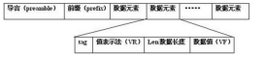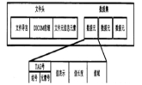
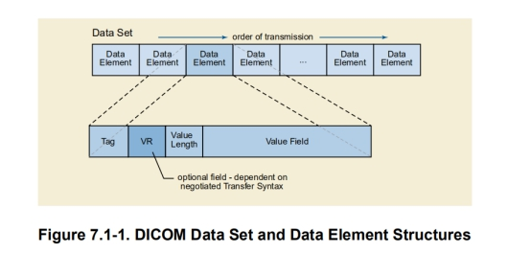
医学影像文件的整体结构如图所示，一般由一个DICOM文件头和一个DICOM数据集合组成，DICOM文件头包含了标识数据集合的相关信息，每个医学影像文件都必须包括一个文件头。DICOM文件头由128个字节组成的导言(Preamble)、前缀(Prefix)和文件信息元素组成。前缀的内容，用来识别DICOM文件，所以它的内容是固定的，都为“DICM”。
数据集合是医学影像文件主要的组成部分，由数据元素（Data Element）按特定的顺序排列组成。数据元素包含4个部分，标签（Tag)、数据描述（Value Representation，VR）、数据长度（Value Length，VL）和数据域（Value Field，VF)。标签是一个4字节的无符号数整数，前2个字节表示组号，后2个字节表示元素号。每个数据元素都可以用标签唯一表示。数据描述表示该数据元数的数据的数据类型。数据长度表明这个数据元素的数据域的字节数。数据域指这个数据元素的值。
2.2.2 DICOM文件层次结构
目前，“软读片”在各大医院慢慢普及推广。“软读片”，就是医生可以直接在PC机上阅读医学影像文件，而不借用胶片媒介。所以，在临床诊断过程中，患者做一次放射检查，产生的DICOM文件越来越多，少则几十幅，多则几万幅。所以，医学影像文件将影像信息按层级划分为4个级，分别为：患者（Patient)、研究（Study)、序列（Series)、图像（Image)。
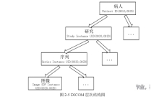
如图所示，患者做检查前生成一个检查号，检查号作为患者（Patient)的唯一标识UID。一个患者可以有若干个研究（Study)，一个study可以有若干个序列（Series),一个series可以有若干个图像。不同的层次都对应一个唯一标识UID。虽然，患者做一次检查的影像文件成千上万，但通过这4个层级的UID,可以快速精确地找到想要的医学影像文件。

2.3分布式文件存储系统HDFS
Hadoop是Apache公司基于Java语言开发的一个分布式计算开源框架，面对海量数据，可以实现在大量服务器组成的集群上进行分布式计算。Hadoop框架有两个核心，一个是分布式文件存储系统HDFS和分布式计算MapReduce。而Hadoop集群包含两个集群，HDFS集群和Yarn集群。两者在逻辑上独立存在，但是在物理上常常部署在一起。HDFS集群的功能是存储海量的数据，Yarn集群负责海量数据运算时的资源调度，而MapReduce相当于应用程序开发包。本小节从特点、工作原理、容错机制、高可用性，四个方面介绍HDFS。

2.3.1HDFS介绍
HDFS（Hadoop Distributed File System，Hadoop分布式文件系统）是一个高度容错性的文件存储系统，适合部署在廉价的服务器上。由于能提供高吞吐量的数据访问，HDFS适合拥有超大数据集（largedata set）的应用程序。
磁盘进行读/写数据的最小单位为磁盘默认的数据块大小。HDFS集群存储的文件也被划分多个数据块。HDFS集群默认的数据块为128M,开发人员可以根据需要自己设定。如果一个文件小于数据块的大小，存储到HDFS上不会占用整个数据块的空间。一般普通磁盘的数据块为512字节，而HDFS的数据块比磁盘的数据块大的多。后者的目的是为了最小化寻址开销。因为数据块足够大，从本地磁盘传输的时间会远远大于定位此数据块开始位置的时间。所以，一个有若干个数据块组成的大文件传输时间取决于磁盘传输速度。
这样设计的好处是：1、需要存储的文件的大小可以大于系统网络中任意一个磁盘的大小。因为一个文件的所有数据块不需要存储在同一磁盘上，可以存放在任意一个磁盘上。2、存储单元是抽象的数据块，简化了文件存储的设计。文件系统的存储对象是数据块，可简化存储管理。因为数据块的大小是一定的，计算一个磁盘能存储多少文件是相对容易的。3、数据块有利于数据备份，进一步提供数据容错能力和提高可用性。每个数据块复制到几个物理上相互独立的服务器上，默认为3个，这样就确保在数据块、磁盘或服务器发生故障后不会丢失数据。如果发现其中一个数据块损坏，系统会从其他磁盘读取另一个副本。

2.3.2 HDFS的特点
HDFS运行于商用的硬件集群上，以流式数据访问模式来存储超大文件。HDFS的设计特点如下：
1、超大文件。文件的大小有几十MB、几十GB、甚至几十TB。目前，存储PB级数据的HDFS集群已出现了。
2、流式数据访问。“一次写入、多次读取”是最高效的访问模式，这也是HDFS的构建特点。
3、普通的商用硬件。Hadoop适合运行在普通商用硬件的集群上。当集群很庞大时，节点故障的几率很高，所以集群要设计成高可用的集群。
4、数据访问的时间延迟。要求如几十毫秒范围的低时间延迟数据访问的应用，不适合在HDFS上运行。因为，HDFS适用于高数据吞吐量的应用。
5、不适用海量小文件。HDFS分布式文件系统若能容纳的文件总数取决于Namenode的内存容量，因为HDFS的元数据存放在Namenode的内存中。一般地，每个文件、目录和数据块的存储信息大约占150字节。据此推算，存储几百万个文件是可行的，但是存储几十亿个文件就超出当前的硬件的能力。
6、不支持多用户写入，任意修改文件。HDFS只支持单个写入者写入文件，并且写操作只支持在文件末尾“只添加”数据。HDFS不支持多个写入者的对同一文件进行操作，也不支持任意修改文件。

2.3.3 HDFS的工作原理
HDFS集群有两类节点，Namenode（管理节点）和Datanode（工作节点）。HDFS集群以管理节点-工作节点的方式运行，即一个管理节点和多个工作节点。Namenode(管理节点）维护着文件系统树及整棵树内所有的文件和目录。这些信息记录在命名空间镜像文件和编辑日志文件，并永久存放在本地磁盘中。Namenode记录着每个文件的各个数据块所在的数据节点信息，但不永久保存这些信息，因为这些数据块的位置信息会在系统启动时重建。Datanode（工作节点），主要功能是：根据需要存储并检索数据块，并定期向Namenode发送所存储的数据块的列表。

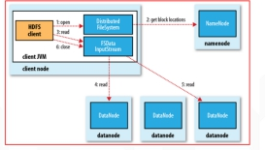
图2.6 HDFS读取文件的工作原理
HDFS读取文件的工作原理如图2.6所示：
1、客户端调用FileSystem对象的open()方法来读取相应文件。
2、DistributedFileSystem通过RPC（Remote Procedure Call，远程过程调用）来调用Namenode，确定该文件开头部分的数据块位置。对于每个数据块，Namenode返回该数据块副本的Datanode地址。DistributedFileSystem返回一个FSDataInputStream对象给client读取数据,FSDataInputStream对象包装成DFSInputStream对象。
3、Client对这个DFSInputStream对象调用read()方法。DFSInputStream与相应的datanode相连接。
4、通过在数据流中反复调用read()，数据会从datanode返回client。
5、到达数据块的末端时，DFSInputStream会关闭与datanode间的联系，然后与下一个数据块所在的datanode连接。
6、在读取的时候，如果client与datanode之间的通信出现错误，那么Client寻找这个数据块的其他副本所在的datanode。client会记录这个出现故障的Datanode，此后不会再连接。client也会确认datanode发来的数据的校验和。如果发现损坏的数据块，client发送报告给Namenode，并从其他Datanode中读取该数据块的副本。
7、这个设计的一个重点是，client直接联系datanode去检索数据，并被namenode指引到块中最好的datanode。因为数据流在此集群中是在所有datanode分散进行的。

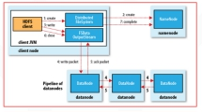
图2.7 HDFS写入文件的工作原理
HDFS写入文件的工作流程，如图2.7所示：
1、客户端调用DistributedFileSystem对象的create()方法来创建文件。
2、DistributedFileSystem对象使用RPC（Remote Procedure Call，远程过程调用）去调用Namenode，在文件系统的命名空间创一个新的文件，没有数据块与之相联系。 Namenode执行多种验证（该文件是否存在，是否拥有写权限，是否能容纳这个文件）。如果检查通过，Namenode就会生成一个新的文件记录；否则，文件创建失败并向client抛出一个IOException异常。
3、在client写入数据时，DFSOutputStream将它分成一个个的包，写入内部的队列，成为数据队列。数据队列随数据流流动，数据流的责任是根据适合的datanode的列表要求这些节点为副本分配新的块。这个数据节点的列表形成一个管线——假设副本数是3，所以有3个节点在管线中。
4、数据流将包分流给管线中第一个的Datanode，这个节点会存储包并且发送给管线中的第二个Datanode。同样地，第二个Datanode存储包并且传给管线中的第三个数据节点。
5、DFSOutputStream也有一个内部的包队列来等待Datanode收到确认，成为确认队列。一个包只有在被管线中所有的节点确认后才会被移除出确认队列。如果在有数据写入期间，Datanode发生故障，则会执行下面的操作，当然这对写入数据的client而言是透明的。首先管线被关闭，确认队列中的任何包都会被添加回数据队列的前面，以确保故障节点下游的Datanode不会漏掉任意一个包。为存储在另一正常Datanode的当前数据块制定一个新的标识，并将该标识传给Namenode，以便故障节点Datanode在恢复后可以删除存储的部分数据块。从管线中删除故障数据节点并且把余下的数据块写入管线中的两个正常的Datanode。Namenode注意到块复本量不足时，会在另一个节点上创建一个新的复本。后续的数据块继续正常接收处理。只要dfs.replication.min的副本（默认是1）被写入，写操作就是成功的，并且这个块会在集群中被异步复制，直到其满足目标副本数（dfs.replication 默认值为3）。
6、client完成数据的写入后，就会在流中调用close()。
7、在向namenode节点发送完消息之前，此方法会将余下的所有包放入datanode管线并等待确认。namenode节点已经知道文件由哪些块组成（通过Data streamer 询问块分配），所以它只需在返回成功前等待块进行最小量的复制。

2.3.4 两种容错机制
HDFS中如果没有Namenode，这个文件系统将无法正常使用。进一步，如果Namenode所在的服务器损坏，这个文件系统的所有文件将会丢失，并且无法根据Datanode数据块进行文件重建。因此，Namenode的容错非常重要，HDFS提供了两种容错机制：
1、备份所有组成文件系统元数据持久状态的文件。
HDFS可以使Namenode在多个文件系统上备份元数据的持久状态。这些写操作是原子操作，并且是实时同步的。一般地，本地磁盘保存持久状态时，并保存到远程挂载的网络文件系统（NFS）.
2、运行一个辅助Namenode,但不能当作Namenode使用。
这个辅助的Namenode的主要功能是，定期合并编辑日志与命名空间镜像，以防止编辑日志过大。这个辅助Namenode一般运行在独立的服务器上，需要占用占用大量的cpu时间，并且需要和Namenode内存容量一样。它会保存合并后的命名空间镜像的副本，并在Namenode发生故障时启用。

2.3.5 HDFS的高可用性
多个文件系统联合备份Namenode的元数据和辅助Namenode创建监测点能防止数据丢失，但是依旧无法实现HDFS的高可用性。Namenode单点失效（single point of failure,SPOF）的问题依旧存在。
Hapoop2针对单点失效的问题，增加了支持HDFS高可用性（HA）的支持。HDFS高可用性采用活动-备用（active-standby）Namenode。它的工作原理是：当活动Namenode出现故障，备用Namenode就会替代活动Namenode,接管它的所有任务并开始处理客户端的请求，不会出现任何明显的中断。HDFS高可用性（HA）实现方式：
1、Namenode之间需要编辑日志的共享，通过高可用共享存储的方式。当备用Namenode替代活动Namenode接管工作后，它将读取全部的共享编辑日志，实现与活动Nameno的状态同步，并继续读取由活动Namenode写入的新纪录。
2、Datanode需要同时发送数据块处理报告给两个Namenode，因为数据块的映射信息并不存出在磁盘，而是存储在Namenode的内存中。
3、客户端需要处理Namenode的失效问题，需要一个对用户处理透明的特定机制。
4、备用Namenode包含辅助Namenode的功能，所以备用Namenode需要设置周期性检查点，为活动Namenode的命名空间。
高可用性共享存储有两种:NFS过滤器和群体日志管理器（quorum journal manager,QJM）QJM是为HDFS设计的，它运行一组日志节点（journal）。每一次编辑日志必须写入多个日志节点。一般地，三个日志节点同时运行，所以任意一个节点的丢失可以被系统忍受。

2.4 分布式数据库HBase
这一小节我们着重介绍一个面向列的数据库HBase,以及面向列与传统关系型数据库的区别，最后介绍一下如何利用Phoenix访问HBase。

2.4.1 HBase概述
Apache HBase是一个满足实时地访问规模比较大的数据面向列的分布式数据库，可以满足用户实时访问海量的数据。同时，HBase是可以运行在HDFS上的NoSQL数据库。HBase有较强的伸缩性，它可以通过增加节点的方法来实现线性拓展。目前，很多互联网公司正在使用Hbase,如Facebook、Twitter、Yahoo等。
HBase把数据存储在带时间戳的表中。表中的每个单元格由行和列交织的构成，HBase把相应的数据存放到对应的单元格中，会默认加入时间戳。用户通过表的主键进行访问，同时，表根据主键的键值的字节序进行排序。HBase中的表由很多行构成，表中的行由多个列族构成，每个列族由多个列构成。所有的列族成员都存放在文件系统上。
Hbase表在初始创建时，只有一个区域（region)，随着存储的数据的增大，达到设定的阈值时（默认为10G）,表会自动分裂成两个区域（region）。区域（region)是HBase集群数据分布的最小单位。当一个表存放的数据量超过宿主机的容量，表可以分成若干个区域分别存放在不同的服务器上。
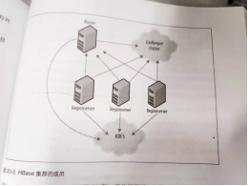
图2.8 HBase集群的成员
HBase集群的构成与第3节中提到的HDFS集群相似，即一个Master节点协调管理一个或者多个Regionserver从属机，如图。Master的主要工作有三个，分别是：1、负责启动安装；2、合理地把区域分配给Regionserver；3、恢复出现故障的Regionserver。Regionserver的主要工作有两个，分别是：1、管理零个或者多个区域；2、相应客户端的读/写请求。

2.4.2 HBase与RDBMS的区别
HBase与关系型数据库管理系统(Relational Database Management System，RDBMS)的区别从几个方面逐一分析。在硬件设施方面，HBase集群可以运行普通的服务器上，而RDBMS需要配置比较高的服务器上。在容错机制上，HBase集群同时运行多个节点，个别节点宕机不影响用户正常访问；RDBMS需要一个有效的高可用(HA)机制进行维护。在数据容量上面，HBase可以存储PB级的数据，而RDBMS只能存放TB级数量。在支持的数据类型方面，HBase只支持字节（Bytes）类型，而RDBMS支持的数据类型很丰富，比如字符（Char)类型、Interger(整数类型）、日期（Date）类型等。在吞吐量方面，HBase的吞吐量达到每秒几百万次查询， RDBMS的吞吐量是每秒数千次查询。

2.4.3 HBase访问方式
从前文可知，HBase不是关系型数据库，所以它不支持SQL查询。开发人员可以通过HBase提供的Java API进行数据的读写。所以，开发人员需要开发一个HBase的客户端。但是，大多数的开发人员习惯利用框架，通过Javat提供的JDBC（Java DataBase Connectivity,java数据库连接）连接数据库。为实现这个目的，开发人员可以利用Apache Phoenix与Mybatis框架结合，实现通过JDBC方式与HBase进行数据交互。Phoenix是基于Java语言，并作为HBase的JDBC驱动。Phoenix支持ACID事务功能，支持标准的SQL和JDBC API。它还可以通过SQL查询来完成一个或者多个HBase扫描，并编排执行以生成JDBC的结果集

2.5 Docker容器技术
医学影像云存储平台的搭建，需要云计算的虚拟化技术，这样不仅可以节省开发周期和运维成本，还可以高效利用服务器集群的资源。而Docker容器技术可以提供消耗资源最低的虚拟机供应用在容器内运行。本小节着重介绍一下Docker容器技术，以及远程访问容器需要的端口映射与容器互联，最后介绍一下Hadoop组件与Docker容器结合的优点。

2.5.1 云计算概述
随着互联网的发展，用户需要的信息服务的需求和文件存储的需求日益增大。云计算利用虚拟化技术，为用户提供一个虚拟的资源池，来满足用户的各种需求。这样，用户不需要花费更多精力在平台的搭建和维护上。从服务类型的角度，云计算可以分为三类：
- 基础设施即服务（Infrastructure as a Service , IaaS),云平台可以为用户提供付费的基础设施，部署用户自己的应用。用户不需要耗费很大的经济成本和人力成本去搭建基础设施平台。
- 平台即服务（Platform as a Service , PaaS) , 用户可以借用平台提供完备的生产环境（比如硬件设施、数据库软件，操作系统等），直接部署自己的应用，这样可以节省用户开发周期与人力成本。Google和Amazon相继发布了PaaS平台，如Google 的Google App Engine 和Amazon的 EC2 , S3 , SimpleDB等[]。
- 软件即服务（Software as a S ervice , SaaS),供应商为用户提供相应的软件，用户可以通过网络操作软件。系统的维护与升级，全部交给供应商[]。

2.5.2 Docker概述
Docker是dotCloud公司于2013年开发的开源容器项目。Docker采用虚拟化技术，使在其中运行的代码如同在虚拟机里。Docker的设计思想是“一次封装，到处运行”。Docker通过对应用组件的封装（Packaging)、分发（Distribution)、部署（Deployment）、运行（Runtime）生命周期进行管理。应用组件可以是一个Web应用，一个开发环境或者是一个操作系统或者集群。Docker的最大优势是，快速分发和部署。如果遇到服务器拆迁，开发人员需要耗费大量的精力进行重新部署和调试。而如果开发人员采用Docker容器技术，直接在新的服务器上启用葛总需要的容器。
在开发和运维的过程中，Docker有几个比较突出的优势：1、交付和部署的周期短。开发人员使用Docker的镜像创建一个理想的开发环境，然后测试和运维人员可以快速搭建起完全一样的开发环境。这样，可以节省了大量的应用开发周期。2、资源利用率高。Docoker是操作系统级别的虚拟化技术，不需要任何虚拟化管理工具的支持。同时，Docker需要的资源很低。3、迁移和扩展便捷。Docker容器可以在任何平台上运行，用户可以很容易地进行应用迁移。4、更新管理更便捷。如果使用Dockerfile,开发人员可以只修改配置文件，就可以完成繁杂的更新工作[]。

2.5.3 Docker的三大核心
Docker的三大核心技术是：镜像（Image)、容器（Container）、仓库（Repositoty)。Docker镜像是创建容器的基础。一个镜像可以容纳一个操作系统，在其操作系统上可以安装一个应用软件，比如Redis,Tomcat等。Docker容器是通过Docker镜像创建的应用运行的实例。Docker仓库集中存放着Docker镜像文件。Docker仓库可以分为公开仓库和私有仓库。任何用户都可以从公开仓库下载需要的镜像，如Docker Hub，国内腾讯云和阿里云提供的仓库。如果用户不想分享自己镜像文件，可以在本地网络内创建一个私有仓库。

2.5.4 端口映射与容器互联
从本章第三小节可知，Hadoop组件不仅包括分布式文件系统HDFS,还有面向列HDFS与Docker两者有效的结合，不仅避免开发人员在每一个服务器上重复配置环境，还可以在有限的服务器上模拟出集群的生产环境。开发人员只需要在一个Docker镜像上把相关组件和JDK(Java的开发环境）部署成功，然后在个宿主机上有针对性的进行配置文件修改。[] Hadoop与Docker有效地融合在一起有两种方式：1、 在带有JDK和Ubuntu系统的镜像上安装hadoop组件，然后封装为新的镜像，然后在相应的服务器上利用相应的镜像启动相应的容器。2、利用已经编写好的Dockerfile，在服务器上让镜像根据其文件自动安装相应的应用组件。

2.5.5 Docker与Hadoop的结合
用户从外部通过网络访问Docker容器内应用服务时，需要利用Docker容器使用的两种功能来满足其基本需求。一种是容器内的应用对应的端口映射到本地宿主主机；另一种是多个容器可以通过容器名互相访问。在外部访问容器时，需要在容器启动时，可以通过-p或-P参数来实现端口映射。然后，用户可以使用docker ps指令或者docker logs，查看端口映射情况。Docker容器内原则上只安装一种应用，而一个系统完成一个请求时，需要几个应用共同协同。所以，容器的互联是多个容器内的应用共同协作的交互方式。容器间的互联是通过容器名找到对应的容器，而不需指定具体的IP地址和端口号。所以，在容器启动时，可以使用--name参数为相应的容器自定义命名。而容易互联可以使用--link参数实现容器间地交互。

2.6本章小节
本章主要介绍了医学影像文件云存储平台搭建涉及的相关知识。比如系统基于Java语言编写的，采用C/S和B/S架构的原因，还有在从基础上加入的Spring框架，SpringMVC框架，Mybatis框架。还有解析医学影像文件需要了解的数据集的数据元素构成，快速调阅单幅医学影像文件需要了解的医学影像文件层次结构。最后，简单介绍了医学影像云平台搭建需要的docker容器技术，分部式文件系统HDFS，分布式数据库HBase以及利用JDBC与HBase连接的Apache Phoenix组件。

第三章 医学影像云存储系统的总体设计
为了贯彻落实分级诊疗制度，本章首先进行需求分析，然后介绍了系统的整体架构，之后详细阐述了基于C/S架构的医学影像文件的远程传输模块，基于B/S架构的信息查询模块模块，数据库设计，云平台的搭建。

3.1需求分析
在云计算技术、移动互联网技术等高速发展的背景下，随着医学数字成像技术的发展与快速推广，每天都会产生海量的医学影像文件。“软读片”，即采用数字成像技术，医生可以在PACS工作站直接阅读医学影像文件，在各大城市的大型医院逐渐普及。医学数字成像技术的快速发展与“软读片”的普及，带来了患者做放射检查性产生的医学影像文件越来越多。比如患者做一次CT检查，一般会产生几百个医学影像文件，大概有几十兆，如果患者需要做一次CT增强，文件数量会达到几千个，文件大小大约几个GB。
根据现场调研，郑州大学第五附属医院每天会有300多个患者做放射性检查，每次检查产生的医学影像文件从几十个到几百个，最多达到五千多个。假设一次检查会产生300个医学影像文件，大约150MB,一天的存储容量大约43GB，一年的存储容量大约15T。根据医学影像诊断中心标准规定，医学影像资料必须在线至少保存三年，近线保存至少十年。所以，随着分级诊疗的大力推广，每天产生的医学影像会爆炸式的增长，所以为进一步落实分级诊疗制度，需要设计一个扩容简单，高可用，容错能力强的医学影像云存储系统是实现分级诊疗大格局的题中之义。
为满足分级诊疗服务需求，医学影像云存储系统需要把医学影像文件从基层医院传输到上级医院可以调阅的服务器上。同时，系统需要对医学影像文件进行解析，依据医学影像文件的层次结构把医学影像分类归档。基层医院的用户可以查询本医院在云平台的医学影像文件存储的统计信息。同时，平台维护人员可以在线查询云平台个节点运行情况及存储情况。所以医学影像云存储系统需要满足以下需求：
- 扩容简单。面对分级诊疗迅速普及，以及医学影像文件每天都会爆炸式增长，所以维护人员可以在很短地时间内很方便添加存储服务器。
- 高可用。系统搭建云平台的服务器是市场上普通的商用服务器。然而，商用服务器出现宕机的情况是很正常的，所以医学影像云存储系统必须满足少数服务器出现宕机的时候，系统存储的数据不会丢失并且不影响用户正常访问。
- 高容错。如果数据出现损坏的情况，系统可以第一时间自动通过副本恢复数据。
- 升级维护便捷。系统如果需要升级，维护人员可以在短时间内完成工作任务，节省大量的人力成本。

3.2 医学影像云存储系统的整体架构设计
通过上一个小节的需求分析，医学影像云存储系统在功能方面需要满足以下几点：1、基层医院的医学影像文件可以远程上传到数据中心。2、上级医院可以第一时间影像文件。3、医生可以查询文件传输记录。4、医生可以查询并下载患者的历次检查资料。5、基层医院的医生可以查询本医院上传的文件的个数和总量，以及对应患者的数量。6、医生可以补充患者基本信息。7、诊断医生可以收藏患者的特殊病例并能导出收藏记录。
医院的PACS系统都是在本地局域网环境下运行的，为了保证医院的信息安全，基层医院和上级医院都需要设置一台前置机，既可以与本地PACS系统(Picture Archiving and Communication Systems,影像归档和通信系统)进行数据交互，又可以通过广域网与数据中心连接。同时，为了保护患者隐私，医学影像文件不会被无关人员获取，医生工作站不会被大量历史文件堆积。因此，本系统采用“一个中心，两个点”的网络模式，如图3.1所示。“一个中心”指一个医学影像云存储系统的数据中心，负责医学影像文件存储和相关信息的数据持久化。“两个点”指基层医院和上级医院分别设置的前置机，前置机上存放近期需要调阅的医学影像文件，并且通过前置机，系统可以与本地医院PACS系统进行数据交互。基层医院与数据中心之间可以通过VPN（Virtual Private Network，虚拟专用网络）连接。
图3.1 医学影像云存储系统的网络架构
医学影像云存储系统按功能分为两个模块如图3.2所示，分别是医学影像文件远程传输模块DrTras和信息查询模块DrWebServer。医学影像文件远程传输模块DrTrans主要负责医学影像文件的上传、下载、解析与归档，并且与数据库进行数据交互。数据库不仅指数据中心的分布式数据库HBase，还有其他应用对应的数据库。信息查询模块DrWebServer主要功能是查询文件传输的详细记录和患者历次检查的相关信息，特殊病例收藏，还有云平台的存储情况统计。
图3.2 医学影像云存储系统的主要功能架构
医学影像文件远程传输模块DrTrans采用C/S架构，因为患者检查文件包含几百甚至几千个医学影像文件,从几十兆到几个GB。如果用户通过浏览器传输文件会出现响应延迟比较长的情况，严重影响客户体验。DrTrans模块融入了Spring框架和Mybatis框架。并且，DrTrans模块采用经典的MVC架构（Model View Controller,模型-视图-控制)，如图3.3所示，View层用JavaFX开发，负责与用户信息交互。JavaFX是Java的图形用户界面工具包，可以用来创建和部署富客户端应用程序。Model层负责系统数据的持久化，加入Mybatis框架。Controller层负责业务逻辑处理，融入了Spring框架。
图3.3 远程传输模块DrTrans框架结构
信息查询模块DrWebServer是基于B/S架构，融合了SpringMVC框架、Spring框架和Mybatis框架，如图3.4所示。视图层负责与用户进行信息交互，由JSP/HTML组成。表现层通过调用业务层负责处理具体的业务模块流程的控制，加入SpringMVC框架。业务层负责业务模块的逻辑应用设计，加入Spring框架。持久层负责系统数据的持久化，加入Mybatis框架。
图3.4 信息查询模块DrWebServer框架结构

3.3 基于C/S架构的医学影像文件的远程传输模块
本小节详细介绍一下医学影像云存储系统的远程传输模块DrTrans，从整体功能架构到各个功能的实现。远程传输模块DrTrans的各个功能需要实现的具体方案有：与远程诊断系统DrBroswer的对接方案，与医学影像高速传输系统DrServer的对接方案，医学影像文件实时下载方案，以及医学影像文件定时清除方案。

3.3.1 模块整体架构设计
基层医院每天都会海量的医学影像文件，如果需要在本地有效地长期保存，医院就要花费很多经费在硬件设施成本和维护成本上。那么基层医院可以缴纳少量的服务费用，把本医院的医学影像文件全部保存在数据中心。远程传输模块DrTrans采用C/S架构，客户端分为两部分,一部分文件上传，一部分文件下载。远程传输模块DrTrans的文件上传可执行文件分两种，一种可以与浏览器对接的可执行文件DrBroCon，一种可以与基层医院的医疗检查设备对接。基层医院的医生在临床诊断过程中，如果遇到疑难杂症，可以通过远程诊断系统DrBroswer调用DrTrans的可执行文件DrBroCon，把该患者的检查文件上传到数据中心。本人在郑州知立康信息科技有限公司实习，公司已经开发出一款成熟的与医疗检查设备对接的系统——医学影像高速传输系统DrServer，所以与医疗检查设备的对接工作由DrServer完成。那么，远程传输模块DrTrans另一种文件上传的可执行文件DrSerCon就需要与医学影像高速传输系统DrServer通过数据库来进行数据交互。可执行文件DrSerCon安装在基层医院的前置机上，连接本地数据库并进行条件检索，获取当日的患者检查文件，然后逐一上传。文件下载的可执行文件安装在上级医院的前置机上，可以实时接收患者检查文件。
图3.5 医学影像文件远程传输模块DrTrans功能架构
综上所述，医学影像文件远程传输模块DrTrans的功能有：与远程诊断系统DrBroswer对接的DrBroCon模块、与医学影像高速传输系统DrServer对接的DrSerCon模块、文件实时下载模块、文件解析与归档模块和文件定期清除模块。文件上传模块和下载模块通过JMS（Java Message Service，Java消息服务）实现实时传输服务。同时,为了避免各级医院的前置机存储过多的医学影像文件，所以系统需要设定医学影像文件保存周期，超过期限的医学影像文件会自动清除，保证前置机上只保存近期需要调阅的医学影像。

3.3.2 方案的具体实现
上个小节表述了医学影像文件远程传输模块DrTrans的功能设计方案，本小节将逐一阐述各个功能模块的实现。
第3.2节简单介绍了远程传输DrTrans模块的框架结构，在项目的具体实现上，分为六个包，如图3.6所示。execute包属于View层，负责与用户进行信息交互。Service包属于Controller层，负责处理业务逻辑，并调用dao包的接口与数据库进行数据交互。dao、pojo、mapper是Model层，负责连接数据库并与数据库进行数据交互。dao是访问数据库的接口，供业务层Service调用;pojo把查询条件包装成类；mapper存放mapper.xml文件，mapper.xml是Mybatis的核心，定义了访问数据库的sql。配置文件里面包含,Spring与Mybatis的配置信息，数据库的配置信息，还有系统日志的配置信息。该项目的访问流程是：前端 (execute)发出用户请求给业务层，业务层进行逻辑处理。如果需要与数据库进行交互，则调用dao层提供的接口，把查询条件在pojo中封装为对象，然后把对象注入mapper中的映射文件中，生成一个标准的sql语句，通过数据库引擎JDBC,与数据库进行数据交互，然后查到的结果存入结果集，之后把结果集返还给service层,经过逻辑处理后，最后响应用户的请求。
图3.6 远程传输模块DrTrans的项目结构

3.3.2.1 与远程诊断系统DrBroswer对接方案的实现
根据分级诊疗原则，基层医院遇到疑难杂症时，可以把该患者的病例资料上传给上级医院，然后上级医院的专家给出诊断报告。当医生登记好相关的信息后，会调用可执行文件DrBroCon，同时会传递相关参数，包括医生所在医院的医院ID（hospitalID）,本人的医生ID(doctorID)，系统自动生成患者ID(patientID)。然后医生选择需要上传的患者检查文件的文件夹，然后遍历筛选出后缀是“.dcm”的医学影像文件，然后把这些文件打包成zip格式的数据包，然后上传到数据中心。如果文件上传上传成功，则把远程诊断系统DrBroswer数据库中该患者的基本信息存储到数据中心的数据库。然后，通过JMS通知远程传输模块DrTrans的下载端进行实时下载。
图3.7 与远程诊断系统DrBroswer对接方案
遍历筛选：循环遍历用户选定的文件夹，把文件名后缀为“.dcm”的医学影像文件筛选出来，生成一个文件列表。
ZIP压缩：根据文件列表，把文件压缩为一个ZIP压缩文件。医学影像文件需要压缩为ZIP文件后上传到数据中心的原因是：1、患者检查文件的大小大约几十兆到几个GB,包含成百上千的医学影像文件。然而，分布式文件系统HDFS不支持海量的小文件，几百兆的ZIP文件更好体现出HDFS的优势。2、文件上传需要经过请求响应和文件长传两个过程，在远程访问过程中，成百上千次请求响应的系统开销是不可忽视的。虽然文件压缩耗费了时间，却能大幅度减少文件上传的总体时间。ZIP压缩功能是用java.until.zip类实现的。文件压缩打包成ZIP文件的过程：把一个源文件转化成FileInputStream流放进内存中，然后再经过ZipOutputStream转化成zip文件。
文件上传：数据中心采用分布式文件系统HDFS,文件上传的功能是通过分布式文件系统HDFS提供的Java API实现的。代码逻辑实现的流程是：首先把待上传的ZIP文件转换为FileInputStream流，然后生成一个Configuration实例，通过FileSystem.get()方法连接文件系统，在文件系统create()创建一个空文件，然后通过IOUtils.copyBytes()把文件复制到分布式文件系统。
数据交互：可执行文件DrBroCon查询远程诊断系统DrBroswer数据库中患者的基本信息，然后把基本信息存储到数据中心的数据库。
JMS:JMS功能是通过Apache ActiveMQ实现的。Apache ActiveMQ是JMS（Java Message Service，Java消息服务）的一种具体实现。JMS功能的逻辑实现见第3.3.2.3节。

3.3.2.2 与医学影像高速传输系统DrServer的对接方案的实现
基层医院如果把所有的医学影像文件的都保存在数据中心，不仅数据中心可以拓展业务，而且基层医院可以大幅度节省硬件成本和运维成本。而事实上，大部分基层医院因无力承担硬件设施成本，软件系统成本和人力成本，患者的病例资料无法长久保存，甚至出现损坏，丢失的情况。
医学影像高速传输系统DrServer是我实习的公司开发的一款基于DICOM 3.0标准开发的一款软件。医疗检查设备把产生的医学影像文件通过DrServer把文件发送到基层医院的前置机上，并按照一定的规则存放。远程传输模块DrTrans的可执行文件DrSerCon周期性查询DrServer依赖的数据库，获取当日患者检查的上传列表，然后上传列表根据当日已经上传成功的日志列表进行记录校对。如果日志列表内没有该文件的上传记录，则校对成功，接着查询数据中心的数据库是否存在与该文件的记录；如果存在，则返回上一步，开始下一个文件校对。如果数据中心的数据库不存在该文件的上传记录，则文件可以上传，下一步开始遍历该文件目录筛选出所有的医学影像文件。如果数据中心的数据库存在该文件的上传记录，则返回至上传列表，进行下一个文件的记录校对。
通过DrServer存放在前置机上的医学影像文件，其文件路径是按检查日期和检查号生成的，如“E:/IMG/2018/09-26/CTOOO1”。可执行文件DrSerCon在前置机上的磁盘上找到该文件，然后遍历该文件目录筛选出文件名后缀为“.dcm”的医学影像文件，然后经过遍历的文件列表中的文件压缩为ZIP文件，然后把ZIP文件上传到数据中心。文件如果上传失败，则记录在错误日志列中，并在客户端上由显示上传失败的列表，维护人员可以检查错误原因，解决问题后，之后可以手动上传，或者等待下一周期上传。如果文件上传成功，则按照规则生成一个患者ID(patientID),然后根据检查号查询本地数据库该患者的基本信息，然后存储到数据中心的数据库。最后通过JMS通知远程传输系统的下载模块实现实时下载。
图3.8 与医学影像高速传输系统DrServer的对接方案
上传列表：可执行文件DrSerCon根据当天日期周期性查询本地基层医院的数据库，获得结果集然后存放在数据集合Map中。数据集合Map就是上传列表，上传列表的数据周期性更新一次。
日志列表/错误日志列表：存放再本地文件系统的Json文件。为了避免连续不断的访问数据库，增加系统开销。读取Json文件的时间远远小于访问数据库的系统响应时间，经过日志列表初次筛查，可以大幅度减少开销，客户端的传输记录可以直接从日志文件中获取。
遍历筛选、ZIP压缩、上传、JMS功能：见3.3.2.1节。

3.3.2.3 JMS消息服务
本系统的JMS功能是通过Apache ActiveMQ实现的，具体来说，采用ActiveMQ消息队列的PTP（Point to Point，点对点）消息模型，如图3.5所示。该模型才用异步方式，一个生产者发送消息，消息保存在Message Queue队列中，直到一个消费者接收消息，消息从队列中取出。基层医院是消息的生产者，上级医院是消息的消费者，基层医院文件上传完毕，通过ActoiveMQ，向上级医院传递消息，消息的内容包括，基层医院的患者ID,文件保存的地址。消息传递的具体流程如图3.10所示。
生产者发送消息的流程是：首先用ConnectionFactory工厂类创建实例化连接工厂，然后通过createConnection()方法建立连接，然后启动连接。之后通过Connection创建一个会话session,利用session创建一个消息队列queue指定消息发送的目的地destination，通过session和destination创建一个消息生产者MessageSender，最后使用MessageSender发送消息。
消费者接收消息的流程是：首先用ConnectionFactory工厂类创建实例化连接工厂，然后通过createConnection()方法建立连接，然后启动连接。之后通过Connection创建一个会话session,利用session创建一个消息队列queue指定消息发送的目的地destination，通过session和destination创建一个消息接收者MessageReceiver， 通过receive()方法接收消息。
图3.9 JMS点对点消息服务模型 图3.10 JMS消息传递流程

3.3.2.3 文件实时下载方案
基层医院文件上传完毕，通过ActoiveMQ的消息队列，实时向上级医院传递文件的消息。上级医院接收到消息后如图3.11所示，解析消息内容，根据消息中的文件路径，从数据中心把文件下载到上级医院的前置机上。由于患者的检查文件是以ZIP文件的格式存储的，所以文件需要解压缩为普通格式。文件解压缩后，医学影像文件是以无序的方式排列的。患者检查文件中包含成百上千的医学影像文件，这样的凡是不便于医生快速调阅，所以需要对患者文件进行进一步处理。患者检查文件的解析与归档，以及快速调阅医学影像文件的方法见第4.1小节。
下载：下载功能通过分布式文件系统HDFS的Java API实现的，如图3.12所示。首先创建一个Configuration实例，然后通过org.apache.hadoop.fs.FileSystem类连接文件系统，然后open()方法读取待下载文件，然后把文件转化输入流InputStream，通过org.apache.hadoop.io.IOUtils类的copyBytes()方法，把文件通过FileOutputStream输出流，存放在本地前置机的指定路径中。
解压缩：ZIP文件转化为文件的原格式，这个功能可以通过java.util.zip工具包完成。首先把源文件从File实例转化为java.util.zip.ZipFile对象，然后循环遍历每一个ZipEntry元数据，把每一个zipEntry转化输入流InputStream，然后再通过文件输出流FileOutputStream还原为原文件，最后把所有的资源释放掉。
图3.11 文件下载流程 图3.12 分布式文件下载的流程 图3.13 解压缩原理

3.3.2.4 文件定期清除方案
基层医院和上级医院的前置机上存放着近期可能调阅的医学影像文件，所有的医学影像文件都会在数据中心长期保存。所以为了保证前置机可以长久高效的运行，前置机上存储的图像需要定期删除。文件删除的原则，文件的创建时间距当日的时间段是否超过文件的保存周期，如果超过保存周期，则文件自动删除。文件存放路径的格式是“Path/yyyy/MM-dd/CheckNum”,Path指用户设定的第一级目录，yyyy表示年份，MM表示月份，dd表示日期，CheckNum是患者做一次检查的唯一标志符。本系统默认每天20点开始文件清除任务，用户可以设定文件清除的周期，系统默认为两周。文件定期清除的工作原理是，利用java.util.concurrent.ScheduledExecutorService类开启一个定时周期任务。然后，循环遍历文件的目录，如果检查时间不超过文件保存周期的，直接忽略过；如果检查时间超过文件的保存周期，判断文件创建时间是否超过保存周期，超过则删除。

3.2 基于B/S架构的信息查询模块

3.2.1 功能架构
医学影像云存储系统的信息查询模块DrWebServer是基于B/S架构开发的，用户可以通过浏览器根据自己的权限查询相关的信息。信息查询模块DrWebServer的主要功能如图3.14所示，DrWebServer的功能分四个模块：登陆/注册模块、传输记录模块、病例收藏中心模块、云平台信息模块。其中传输记录模块又分七个部分：信息详情、信息补充、调阅记录、文件下载、病例收藏、信息删除、检查记录。
图3.14 信息查询模块DrWebServer功能结构
下面我们逐一介绍这些功能：
1、登陆/注册：系统登陆分三级权限：基层医院为第三级，上级医院为第二级，系统管理员为第一级。基层医院的医生只能查看与本医院相关的所有信息。上级医院可以查看与本医院合作的基层医院相关的所有信息。系统管理员可以对注册信息进行审核，还有查看存储信息，比如各医院存储容量，各节点运行状况。
2、传输记录：用户可以按单个或者条件进行多重查询，检索条件有6种：医院名称、检查日期范围、身份证号、患者ID、检查号、患者姓名。其中根据登陆权限，基层医院的医院名称锁定为本医院名称，上层医院可以自主选择具体哪家的基层医院，也可以全部都选。检查日期范围系统默认为当天，也可以选择三天内，一周内，也可以自己选择时间范围。一个患者去医院就诊挂号会生成一个患者ID,当患者需要做放射检查（如CT、核磁共振等）时，会生成一个检查号。检查号是该患者该次检查的唯一标识符。用户可以通过身份证查询该患者历次检查记录。用户多重条件查询后，从数据库获得结果集后按表3.1显示：
表3.1 传输记录查询表
身份证号 | 患者ID | 检查号 | 患者姓名 | 性别 | 检查日期 | 归属医院 | 操作

每条记录的操作列，有七种操作方式：信息详情、信息补充、调阅记录、文件下载、病例收藏、信息删除、检查记录。
信息详情：包含患者的基本资料，文件的传输记录信息，还有一些检查登记信息。具体的内容见下表：
表3.2 患者检查信息详情表
基本信息
身份证号 |  | 患者ID |  | 检查号
姓名 |  | 性别 |  | 年龄
家庭住址 |  | 医保号 |  | 手机号
注册时间 |  | 更新时间
检查信息
状态 |  | 归属医院 |  | 病人类型
登记时间 |  | 检查类型 |  | 检查时间
图像存储信息
归属医院 |  | 本地存储地址 |  | 是否存在
数据中心存储地址 |  | 是否存在
信息补充：如果上表的患者基本信息缺失的话，用户可以补充，尤其是患者的身份号。
调阅记录：该操作会显示文件上传、下载记录的信息，包括调阅此文件的用户ID,归属医院ID,操作类型，操作时间、存放路径。
文件下载：远程传输DrTrans的下载模块都是实时下载，所以如果用户需要下载本地前置机上没有存放的文件，可以通过此操作把文件下载到本地前置机。此出文件下载的原理是，前端向服务器发送请求，然后服务器通过消息中间件ActiveMQ，向DrTrans的下载端发送消息，完成下载功能。
病例收藏：如果医生（尤其是上级医院的诊断医生）遇到特殊病例可以收藏该文件的信息到个人收藏中心，便于日后开展的科研工作。同时，用户可以对此文件添加备注信息，包括疾病类型，检查部位，医嘱信息，诊断信息，备注。
信息删除：系统管理员可以删除此条信息记录，包括数据中心数据库中的。
检查记录：患者的历次检查资料可以大幅度降低诊断医生的误诊率。所以，此操作可以刷新传输记录列表，只显示同一个身份证号的患者检查记录，并对其进行操作。
3、病例收藏中心功能：用户可以查询个人收藏的病例信息，见表3.3。操作有三种：文件下载，检查记录查询，删除。此外，用户后还可以把收藏记录导出并生成Excel文件，内容包括患者的基本信息、检查信息等。
表3.3 病例收藏中心信息表
检查号 | 姓名 | 性别 | 年龄 | 检查日 期 | 检查部 位 | 疾病类 型 | 医嘱信 息 | 诊断信 息 | 备注 | 操作
4、云平台信息模块：该模块可以查询存储信息统计的信息，同时还有数据均衡的功能。
存储信息统计：基层医院可以按时间范围查询本医院在数据中心的存储容量，文件个数和患者数量。上级医院可以查询所有基层医院的统计信息。系统管理员可以查询各节点的运行状态，判断是否出现宕机。用户可以根据权限在网页上浏览文件系统存储文件存储情况，比如，用户可以直观的浏览存储目录结构，以及数据块的信息。

3.2.2 模块功能的实现
前面的章节，我们介绍了医学影像云存储系统的信息查询模块DrWebServer基于B/S架构融入了SpringMVC框架,Spring框架和Mybatis框架，整个模块的设计采用的是典型的MVC模式如3.4所示，将整个系统划分为四层，视图层，表现层，业务层，和持久层。SpringMVC框架在表现层，负责用户请求的转发和视图管理;Spring框架在业务层，实现业务对象的管理;Mybatis框架在持久层，作为数据对象的持久化引擎。为此,该模块分为webapp包，controller包，dto包，enums包，service包，dao包，mapper包，pojo包，tool包，resources包,共9个包。webapp包属于表现层，里面包含html文档，JQuery组件和css文件。HTML是用来描述网页的超文本标记语言，HTML 文档包含了HTML 标签及文本内容，所以HTML文档也叫做 web 页面。CSS（Cascading Style Sheets，层叠样式表）为了解决内容与表现分离的问题。样式定义如何显示 HTML 元素，样式通常存储在样式表中。外部样式表可以极大提高工作效率，通常存储在 CSS 文件中，多个样式定义可层叠为一个。JQuery是一个JavaScript一个轻量级的"写的少，做的多"的函数库。JQuery库包含以下功能：HTML 元素选取、HTML 元素操作、CSS 操作、HTML 事件函数、JavaScript 特效和动画、HTML DOM 遍历和修改、Ajax。其中Ajax（Asynchronous Javascript And XML ，异步 JavaScript 和 XML），主要功能是不需要加载整个页面，就可以更新部分网页。controller包，dto包，enums包，三个包属于表现层，负责转发用户请求和管理视图，dto包装表现层数据交互的对象，enums包的枚举类设置用户的操作权限。service包属于业务层，负责处理业务，然后调用dao层接口。dao包，mapper包，pojo包，是持久层，负责与数据库的数据交互。tool包里面有一些工具类，resources包里存放着一些配置文件，如Spring与SpringMVC结合的配置文件，Spring与Mybatis结合的配置文件，JDBC的配置文件，系统日志配置文件，以及ActiveMQ的配置文件等。信息查询模块的工作流程是：webapp中的HTML网页向controller发出用户请求，controller把请求转发给service进行业务逻辑处理，需要与数据库交互的任务，调用dao中的接口，然后把需要交互的数据包装为pojo实例，注入mapper中的映射文件中。然后把数据交互的结过，放入结果集，然后返回给service,然后经过处理后，把结果包装为dto对象，然后经controller视图渲染，后响应用户的请求。
图3.15 信息查询模块DrWebServer的项目设计结构

3.3 数据库设计
医学影像云存储系统在文件传输过程中不仅需要和其他系统（如医学影像高速传输系统DrServer , 远程诊断系统DrBroswer)进行数据交互，并且后期还需要查询文件的相关信息。分级诊疗的政策在高速发展的互联网技术的推动下，会惠及更多不发达地区的患者，所以加入分级诊疗大格局的基层医院数量会出现井喷式增长，所以设计一个合理有效的数据模型对医学影像云存储系统至关重要。
在面向列的数据库HBase中，每条记录信息都是根据行的键值RowKey排序的。一个合理有效Rowkey可以大大提高数据库的查询效率。下面几个表是系统比较重要的表。
user用户表的主键为hospitalID+doctorID,即医院ID加上医生ID,如下表
表3.4 数据库User表
表名 | User
行键 | 列族
hospitalID+doctorID | info
 | info:hosName | 本医院名称
 | info:hosLevel | 本医院级别
 | info:docLevel | 医生级别
 | info:cosHos | 合作医院
 | info:remarks | 标记

传输记录表transDCMInfo,表的主键是idcard+checkNum，即身份证号加检查号
表3.5 数据库transDCMInfo表
表名 | transDCMInfo
行键 | 列族
idcard+  checkNum | patientInfo |  | dcmInfo
 | 列 | 描述 | 列 | 描述
 | patientInfo:patientID | 患者ID | dcmInfo:modality | 检查类型
 | patientInfo:patName | 患者姓名 | dcmInfo:studyDate | 检查时间
 | patientInfo:patNamePy | 姓名拼音 | dcmInfo:departmentID | 申请科室ID
 | patientInfo:age | 患者年龄 | dcmInfo:hospitalID | 归属医院ID
 | patientInfo:gender | 患者性别 | dcmInfo:localPath | 本地存储地址
 | patientInfo:patBirthDate | 出生日期 | dcmInfo:dataPath | 数据中心  存储地址
 | patientInfo:address | 住址 | dcmInfo:transDate | 上传日期
 | patientInfo:telephone | 手机 | dcmInfo:transTime | 上传时间
 | patientInfo:regtime | 注册时间 | dcmInfo:uploadflag | 上传状态
 | patientInfo:updatetime | 更新时间 | dcmInfo:downloadflag | 下载状态

文件收藏记录表的主键为hospitalID+dockerID+checkNum,即医院ID+医生ID+检查号。
表3.6 数据库collectFileRecord表
表名 | collectFileRecord
行键 | 列族
hospitalID+dockerID+  checkNum | record
 | 列 | 描述
 | record:studydate | 检查日期
 | record:collectDate | 收藏日期
 | record:datapath | 数据中心存储地址
 | record:diseaseType | 疾病类型
 | record:bodyPart | 身体部位
 | record:doctorAdvice | 医嘱信息
 | record:diagnosticInfo | 诊断信息
 | record:other | 备注

文件调阅记录表operateRecord，主键为checkNum+date,即检查号+当日日期
表3.7 记录表operateRecord
表名 | operateRecord
行键 | 列族
checkNum+date | operate
 | operate:hosID | 医生所属医院ID
 | operate:doctorID | 医生ID
 | operate:studyDate | 检查时间
 | operate:operationType | 操作类型
 | operate:operationTime | 操作时间

3.4 云平台的设计与实现
医学影像云存储系统的云平台由Docker容器、分布式文件系统HDFS、分布式数据库Hbase以及Zookeeper结合搭建的。本小节将详细介绍一下云平台的搭建。云平台分为两个部分如图3.16所示，Web服务和文件系统。Web服务，即信息查询模块DrWebServer,由两部分组成，一部分是负载均衡，一部分是网页访问。负载均衡是通过高性能的反代理服务器Nginx实现的。网页访问是通过轻量级Web服务器Tomcat实现的。本系统的网站部署的方法是：把一个完整的DrWebServer项目复制到已经部署成功Tomcat服务器的子文件夹webapps下。文件系统的服务器集群由分布式文件系统HDFS集群、分布式数据库HBase集群和Zookeeper集群组成。为了保证系统的安全，远程访问集群的方式采用SSH安全网络协议。
SSH（Secure Shell，安全外壳）是安全网络协议，建立在应用层，专为远程登录会话提供安全性的安全网络协议。为了防止DNS和IP欺骗，可以把所有传输的数据通过SSH进行加密。SSH采用非对称加密技术(RSA)对所有传输的数据进行加密，提供两种级别的验证方法：第一种级别是基于口令的安全验证，通过帐号和密码登录远程主机。第二种级别是基于密钥的安全验证，首先创建一对密钥，并把密钥放在远程服务器上。当需要访问服务器事，客户端发出请求，两个密钥进行比对，比对成功就可以登陆了。目前系统采用第一种方式。

图3.16 云平台的整体架构

3.4.1 云平台搭建的具体方案
云平台是基于Docker搭建的，所以首先需要制作一个包含JDK的基础镜像。本系统的基础镜像采用Ubuntu16系统和Java8。然后我们可以从各官网上下载各组件的安装包。

3.4.1.1 Web服务的搭建
我们用三台电脑（master118,master119,slave120）模拟负载均衡采用加权负载的Web服务。
（1）首先在master118电脑上，从docker官网上拉取最新的镜像，如docker pull tomcat , docker pull nginx。
（2）启动一个Tomcat容器，把容器中Tomcat的端口映射到宿主机上，我们可以使用命令
docker run -d -p 8081:8080 --name tomcat1 tomcat
（3）我们把web项目DrWebServer整体复制到Tomcat的子文件webapps下。
（4）然后把这个容器，生成一个镜像副本,起名为webServer，发送到本地docker仓库上。
（5）然后在master118上部署nginx,启动一个nginx容器。
（6）然后配置nginx相关信息，本系统采用加权轮询的方式，weight默认为1，数值越大，负载的权重就越大;backup表示其它所有的非backup服务器宕机或者忙碌的时候，请求backup服务器。修改nginx.conf文件，在http{}中加入一下内容：
server {
listen 80;
location / {
proxy_pass http://blance;
}
}
upstream blance{
server 192.168.2.118:8081 weight=3;
server 192.168.2.119:8082 weight=1;
server 192.168.2.120:8083 backup;
}
（7）然后分别在另两台电脑上，拉取webServer镜像，然后启动webServer容器。
（8）在三台电脑上，分别启动Tomcat、Nginx。

3.4.1.2 文件系统的搭建
文件系统由三台电脑（master118，master119，slave120）组成，两台电脑作为主节点,同时，三台都是从节点，利用docker容器技术，可以模拟实现两个主节点，三个从节点的集群模式。
首先安装配置Zookeeper
（1）首先从官网上下载一个zookeeper-3.4.13安装包,
（2）然后用基础镜像在master118电脑上，启动一个基础镜像的容器。
（3）把安装包复制到/home/hadoop/目录下，然后创建文件夹/home/hadoop/zookeeper/data/zkData。
（4）开始配置zookeeper相关信息,conf目录下修改zoo.cfg文件。加入dataDir的路径，即刚创建的/home/hadoop/zookeeper/data/zkData；然后添加zookeeper集群主机及端口号，注意，节点数必须是奇数，例如：
slave.1 = master118:2888:3888
slave.2 = master119:2888:3888
slave.3 = slave120:2888:3888
（5）在data/zkData目录下，创建文件myid,然后添加内容1，表示在配置文件zoo.cfg中指定的slave.1。
（6）然后保存为一个镜像副本取名为zookeeper,然后提交在私人仓库，然后再其他机器上拉取zookeeper,启动zookeeper容器。
（7）修改其他电脑上的myid,根据第（4），（5）步。
（8）然后启动zookeeper集群，启动文件是bin目录下的zkServer.sh。
然后我们搭建HDFS集群。
（1）把从官网上下载的hadoop-2.8.5.tar.gz解压在基础镜像的容器中。
（2）SSH配置。在容器中安装SSH安装成功后，然后创建一个公钥对，然后把这个公钥复制到其他hadoop容器 ~/.ssh/authorized_keys文件中，可以实现无密码登陆。
（3）在容器中../hadoop-2.8.5目录下，创建三个文件夹tmp, namenode,datanode.
（4）配置Hadoop各节点IP。修改slaves文件，添加内容：
master118
master119
slave120
- 配置Hadoop相关信息。我们主要修改../hadoop-2.8.5/etc/hadoop目录下的文件.
配置运行环境，修改hadoop-env.sh文件中JAVA_HOME指定容器中jdk的安装地址。
修改core-site.xml文件，hadoop高可用模式中连接到nameService的属性。
<property>
<name>fs.defaultFS</name>
<value>hdfs://ns1</value>
</property>
然后临时文件夹hadoop.tmp.dir的目录路径，如
<property>
<name>hadoop.tmp.dir</name>
<value>/home/hadoop/hadoop-2.8.5/tmp</value>
</property>
然后指定zookeeper集群的地址和端口,如
<property>
<name>ha.zookeeper.quorum</name>
<value>master118,master119:2181,slave120:2181</value>
</property>
修改hdfs-site.xml文件，指定dfs.replication（数据块的副本个数，个数不可以大于Datanode节点数，一般设置3个）;为Namenode集群设定一个service name，属性名dfs.nameservice ,值为ns1; nameservice包含namenode名字，属性名dfs.ha.namenodes.ns1,值为master118,mater119； master118的namenode的rpc地址和端口号，rpc用来和datanode通讯 ，属性名 dfs.namenode.rpc-address.ns1.master118，值为master118:9000；master119的namenode的rpc地址和端口号，属性名 dfs.namenode.rpc-address.ns1.master119，值为master119:9000； master118的namenode的http地址和端口号，用来和web客户端通讯，属性名dfs.namenode.http-address.ns1.master118，值为master118:50070；master119的namenode的http地址和端口号，属性名dfs.namenode.http-address.ns1.master119，值为master119:50070；namenode之间用于共享编辑日志的journal节点列表，属性名为dfs.namenode.shared.edits.dir，值为qjournal://master118:8485; master119:8485;slave120:8485/ns1;指定该集群出现故障时，是否自动切换到另一台namenode,属性名dfs.ha.automatic-failover.enabled.ns1，值为true;
journalnode 上用于存放edits日志的目录,属性名dfs.journalnode.edits.dir，值为/home/hadoop/hadoop-2.8.5/tmp/ data/dfs /journalnode；客户端连接可用状态的NameNode所用的代理类，属性名 dfs.client.failover.proxy.provider.ns1，值为 org.apache.hadoop.hdfs. server.namenode.ha.ConfiguredFailoverProxyProvider；一旦需要Namenode切换，使用ssh方式进行操作,属性名dfs.ha.fencing.methods，值为sshfence；
如果使用ssh进行故障切换，使用ssh通信时用的密钥存储的位置，属性名 dfs.ha.fencing.ssh.private-key-files，值为 /home/hadoop/.ssh/id_rsa；
connect-timeout超时时间，属性名dfs.ha.fencing.ssh.connect-timeout，值为30000。
修改mapred-site.xml文件，采用yarn作为mapreduce的资源调度框架。属性名mapreduce.framework.name，值为yarn。
修改yarn-site.xml文件，启用HA高可用性，属性名yarn. resourcemanager.ha.enabled，值为true；resourcemanager的名字 ，属性名yarn.resourcemanager.cluster-id，值yrc；使用了2个resourcemanager,分别指定Resourcemanager的地址，属性名yarn.resourcemanager.ha.rm-ids，值为rm1,rm2；指定rm1的地址，属性名yarn.resourcemanager.hostname.rm1，值为master118；指定rm2的地址，属性名 yarn.resourcemanager.hostname.rm2，值为master119；指定当前机器master188作为rm1，属性名为yarn.resourcemanager.ha.id，值为rm1；指定zookeeper集群机器，属性名yarn.resourcemanager.zk-address，值为master118:2181,master119:2181,slave120:2181；NodeManager上运行的附属服务，默认是mapreduce_shuffle，属性名yarn.nodemanager.aux-services，值为mapreduce_shuffle；
（7）修改slaves文件，指定节点位置。
master118
master119
slave120
（8）我们把配置好的hadoop，像通过运行指令docker commit生成一个副本，把该副本上传到自己的Docker私有仓库上,
（9）在其他两台电脑上从私有仓库拉取下来。Master118电脑开启一个名为master118的容器，一个名为slave118的容器；Master119电脑开启一个名为master119的容器，一个名为slave119的容器；slave120机器开启一个名为slave120的容器。启动的时候，需要把用到的端口号都通过-p port指令与宿主机的端口进行映射。
（10）配置各节点容器IP地址。修改每个容器中/etc/hosts文件，指定各节点的IP地址。
（11）在master119电脑上修改master119容器中的yarn-site.xml文件，把master119作为rm2,属性名yarn.resourcemanager.ha.id，值为rm2。同时删除slave120容器中的该属性对，因为slave120不是ResourceManager。
（12）在master118容器中启动Journalnode,启动脚本hadoop_2.8.5/sbin/ hadoop-daemon.sh。
（13）格式化Namenode节点与ZKFC。前者运行的指令是：hdfs namenode -format，后者运行的指令是： hdfs zkfc -formatZK。注意，第一次启动前需要格式化，但是之后格式化前，需要把之前创建的namenode , datanode , tmp先删除后重新创建。
(14)master120电脑作为备用主节点，需要备用主节点同步主节点元数据。
（15）在master118电脑上master118容器中运行sbin目录下的脚本：/start-dfs.sh、/start-yarn.sh、hadoop-daemon.sh start zkfc。
在master119电脑上的master119容器中启动ResourceManager,sbin目录下，运行指令yarn-daemon.sh start resourcemanager。
(16)在master118电脑上的master118容器上，查看个节点的运行状态。
在HDFS集群的基础上，搭建HBase集群。
（1）我们利用基础镜像启动一个容器，然后把hbase-1.3.3.tar.gz解压。
（2）配置HBase.修改/conf目录下hbase-env.sh、hbase-site.xml、regionservers三个文件。
hbase-env.sh文件配置环境信息，JAVA_HOME指向JDK目录路径；HBASE_MANAGES_ZK设置false，表示禁用HBase自带的zookeeper，false指使用独立的zoopkeeper；保存pid文件，制定给HBASE_PID_DIR 属性为/home/hadoop/data/hbase/pids。
hbase-site.xml文件配置，设置HRegionServers共享目录，属性名hbase.rootdir，值为hdfs://master118:9000/hbase，指定Hmaster主机，属性名hbase.master，值为hdfs://master188:60000；启用分布式模式hbase. cluster.distributed ，值为true；指定Zookeeper集群位置，属性名hbase. zookeeper.quorum，值为 master118:2181,master119:2181，slave190:2181；
指定独立Zookeeper安装路径，属性名hbase.zookeeper.property.dataDir，值为/home/hadoop/zookeeper-3.4.11；指定ZooKeeper集群端口，属性名为 hbase.zookeeper.property.clientPort，值为2181。
（3）修改regionservers文件，指定RegionServers所在机器：
master118
master119
slave120
（4）创建pid文件保存目录，在/home/hadoop/目录下，运行指令：mkdir data/hbase/pids -p
（5）生成一个新的镜像副本，然后上传到私有仓库，并拉取到master119的电脑上。
（6）在master118电脑,启动容器，在容器中运行脚本start-hbase.sh。master119作为备用主节点，master119启动容器，然后运行命令hbase-daemon.sh start master。

第四章 医学影像云存储系统的关键技术

4.1 医学影像归档及快速调阅方法的改进
前文第二章介绍了DICOM标准的相关基础，一个患者做一次检查会产生成百上千的医学影像文件。医生可以获取更详细的信息进行精准诊断，但是同时也存在一些问题，如何快速有序有针对性地调阅医学影像文件。本小节介绍一个医学影像归档及快速调阅的方法。
由第二章第二小节可知，每个医学影像文件都有一个标准的tag信息，其中包括患者的基本信息，图像的像素信息，还有序列信息，研究信息。本系统利用开源的dcm4che工具包解析医学影像文件。dcm4che工具包提供了很多工具包来创建、读取、编辑、发送和接收DIOCM数据。根据医学影像文件的层次结构，一个患者的检查文件，有几个studyUID，每个studyUID对应多个seriesUID，每个seriesUID对应若干张医学影像文件。每个序列的医学影像文件是有序的。所以医学影像归档的方法是，解析医学影像文件的tag信息，根据每个医学影像文件的studyUID，seriesUID分类归档，如图4.1所示。
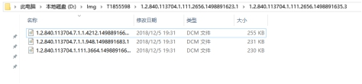
图4.1 医学影像文件归档实例
文件归档后就是医学影像文件快速调阅的问题，解决办法：把医学影像文件的studyUID,seriesUID等信息持久化。如图4.2 所示，这是解析归档后的文件目录1.2.840.113704.1.111.2656. 1498891623.1目录下，存放着同一个studyUID的医学影像文件。Baseinfo文件存放着患者的检查号和accessionNum。seiesinfo目录下存放着医学影像文件tag信息的配置文件如图4.4 所示，文件名带有“study”字符的文件是一个studyUID的series信息配置文件如图4.5所示，该study下共有144个医学影像文件，3个series，以及每个seriesUID。图4.4 中，文件名不带“study”字符的文件是series的配置信息，如图4.6所示。该series包含66个医学影像文件，以及每个文件的文件名。文件名后面有一个分号加一个数字，数字代表该医学影像文件在该series中的排序。从这几个图中可以看出，一个患者检查文件的医学影像文件Tag信息有一点复杂，存储到数据，很容易造成数据冗余，并且与其他专业医学影像文件阅读软件对接时很不方便。本节介绍的调阅方法，不仅可以最精准最快速有序地获取每个医学影像文件，而且与其他医学影像文件阅读软件对接时，更方便快捷。
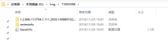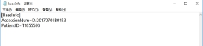
如图4.2 医学影像归档后目录 如图4.3 患者的基本信息
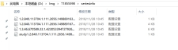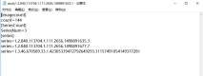
图4.4 医学影像文件tag信息配置文件 图4.5 study的series信息配置文件
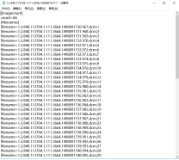
图4.6 series的文件信息配置文件
具体的解析医学影像文件的方法是：系统通过dcm4che3工具包中的DicomInputStream类，把一个标准的医学影像文件转化为DicomInputStream流,然后readDataset()方法读取Tag信息，并把tag的元数据转化为Attributes实例，然后就可以getBytes()方法逐一获取各种信息。其中，解析Tag信息时，会出现乱码的情况，遇到此情况，应该用“gb18030”编码格式。

4.2 HDFS集群的负载均衡方案
分布式文件系统HDFS凭借高容错性，易扩容等的特性，在市场上得到了广泛应用。但是随着时间的推移，一个集群经常会遇到添加新节点、剔除旧节点，或者某个节点存储容量已经饱和，会造成Datanode节点分布的数据块越来越不均衡，导致部分Datanode节点特别忙碌。为了保证HDFS集群正常高效的运行，系统管理员可以启动Hadoop守护进程——均衡器，启动指令:
% start-balancer.sh
可以添加参数-threshold参数指定阈值（可选，默认为10%），以判定集群是否均衡。无论在什么时候，一个集群中只能有一个均衡器在运行。
均衡器工作原理是：均衡器从Namenode获取各个Datanode磁盘使用情况，然后确定需要移动的数据块，然后根据数据块分配原则，把数据块分散存放到不同节点，然后不停地移动数据块，直到集群均衡为止。均衡器会把每次数据块移动的记录写入到日志文件中。为了不干扰集群正常运行，均衡器在后台运行，且带宽受限制，默认为1MB/s。
维护人员可以在集群上某个节点上启动均衡器，同时本系统在信息查询模块设置了数据均衡功能，系统管理员可以设定数据均衡的周期，系统默认为三天。每隔三天，系统会在当天的20点，自动启动数据均衡功能。
数据均衡功能的代码逻辑实现，用ScheduledExecutorService类开启一个定时周期性线程任务，然后数据均衡功能通过org.apache.hadoop.hdfs.server.balance包的Balancer类实现的，关键代码：
System.exit(ToolRunner.run(new HdfsConfiguration(), new Balancer.Cli(), args));

4.3 HDFS集群的容灾方案
4.3.1 数据损坏与恢复
分布式文件系统HDFS把文件以数据块的方式存储到各个Datanode节点上，那么数据块出现损坏的情况也是很常见的。为了保证医学影像文件的完整性，我们需要对损坏的数据块进行自动恢复。我们可以用Hadoop提供的fsck工具检查系统的文件的保存状况。fsck工具可以检索所有Datanode节点中缺失的数据块和副本个数过多过少的数据库。fsck工具的工作原理：循环遍历Namenode节点的命名空间，然后检查所有找到的文件，然后获取文件数据块的元数据并指出问题所在。也可以通过该工具，查找一个文件的数据块。
在信息查询模块DrWebServer，用户可以在网页上浏览文件系统各级目录，并获取该文件的数据块信息。可以通过此方法，验证特定文件是否损坏。验证文件的数据块的功能可以通过org.apache.hadoop.hdfs.server.namenode.FsckServlet类实现。
如果出现数据块损坏的情况，文件系统可以通过Datanode数据块扫描器检测和修复数据块。数据块扫描器可以通过dfs.datanode.scan.period.hours属性设置定期检查的时间。每个Datanode节点均运行一个数据块扫描器，定期检测该节点上存放的数据块，损坏的数据块被报告给Namenode并及时修复数据块。

4.2.2 文件系统单点失效
一个HDFS集群运行时，集群不可避免出现Namenode单点失效的问题（single point of failure，SPOF)。如果Namenode失效了，那么远程就不能从文件系统读、写或列举文件。这是因为元数据和文件到数据块映射只存放在Namenode，如果系统照常提供服务，需要新的Namenode节点上线。一个新的Namenode需要满足以下条件才能让集群正常运行：（1）将旧的Namenode的命名空间导入内存中。（2）加载编辑日志。（3）接收很多Datanode的数据块报告并退出安全模式。
我们在第2.3节已经介绍了HDFS的高可用性，本小节介绍一下具体实现。在第3.4节已经介绍了平台的搭建，那么在此基础上需要进行一些改进。首先，我们需要对hdfs-site.xml和core-site.xml两个配置文件添加一点属性。
在上述Hadoop集群搭建完成之后，若要启用HA还需要对hdfs-site.xml和core-site.xml两个文件进行一点额外的配置。HDFS高可用集群目前只支持两个Namenode。

第五章 系统测试

5.1、测试环境
本章将对医学影像云存储系统的各个模块进行功能性测试和性能测试。医学影像云存储系统测试环境是本人用实验室的三台电脑搭建云平台，验证医学影像文件远程传输和信息查询的使用效果。系统测试环境的硬件配置，如表5.1所示。
表5.1 系统测试环境硬件配置
 | master118 | master119 | salve120
操作系统 | Ubuntu系统 | Ubuntu系统 | Ubuntu系统
内存 | 4GB | 4GB | 4GB
硬盘容量 | 1TB | 1TB | 1TB
显卡 | Inter集成显卡 | Inter集成显卡 | Inter集成显卡
首先需要在三台电脑搭建一个环境，具体搭建的方法见第3.4节，
表5.2 系统测试环境软件配置
软件名 | 版本
Docker | 1.11.0
Hadoop | 2.8.5
Zookeeper | 3.4.13
HBase | 1.3.3
Nginx | 1.3.16
Tomcat | 8.5
jdk | 1.8
医学影像云存储系统分为两个模块，远程存储模块和信息查询模块。远程传输模块负责基层医院把文件单个或者全部上传到数据中心，然后上级医院进行实时下载。同时，远程传输模块需要和其他系统进行数据交互，如远程诊断系统DrServer，医学影像高速传输系统DrServer。信息查询模块，用户可以通过浏览器客户端查询文件传输记录，还有各医院的存储情况统计，云平台的运行情况以及分布式文件系统Datanode负载均衡。下面。针对每一个模块进行功能测试。

5.2 远程传输模块测试
医学影像云存储系统的远程传输模块，分为三部分，与远程诊断系统DrServer对接的上传单例文件的可执行文件DrBroCon，与医学影像高速传输系统DrServer对接的文件全部上传的可执行文件DrSerCon,以及文件实时下载端。
与远程诊断系统DrServer对接的DrBroCon的操作流程：用户在网页上启动可执行文件DrBroCon并传递参数（医院ID,医生ID,患者ID），点击“选择文件夹”按钮，然后选择待上传的文件夹，然后点击“开始上传”按钮，文件开始上传，进度条开始滚动变化，上传的动态信息显示在下方的显示框中，如图5.1所示。远程传输系统的DrBroCon功能性测试结果，如表5.3所示。
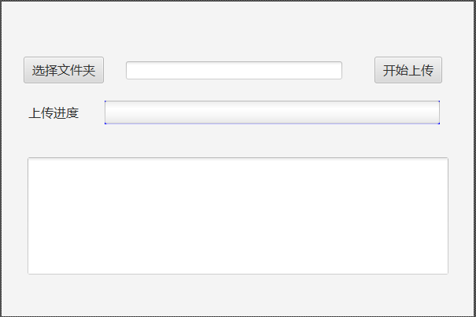
图5.1 远程传输系统DrBroCon的单个文件夹上传
表5.3 远程传输系统DrBro功能性测试
测试项目 | 预期效果 | 实际效果
启动可执行文件DrBroCon | 可以正常运行 | 正常
选择上传的文件夹 | 可以选择文件夹，文件夹目录选中后回在输入框显示 | 正常
开始上传文件 | 文件开始上传，并在下方的方框中显示动态信息 | 正常
文件上传进度显示 | 进度条在随着文件开始上传开始变化，上传结束后，停止变化 | 正常
与远程诊断系统数据交互 | 从远程诊断系统的数据库读取数据，并存储到数据中心的数据库 | 正常
与医学影像高速传输系统DrServer对接的DrSerCon模块，负载把基层医院的所有医学影像文件传输到数据中心。DrServer模块主要有三大功能：存储设置，上传管理，下载管理，查询管理。存储设置，可以设置前置机的基本信息、ActiveMQ的配置信息以及文件的保存地址，并且显示存储情况。上传管理，显示已经上传的信息，以及待上上传的列表。可以接收，从上级医院下载的医学影像文件。信息管理，可以查询文件的传输记录。
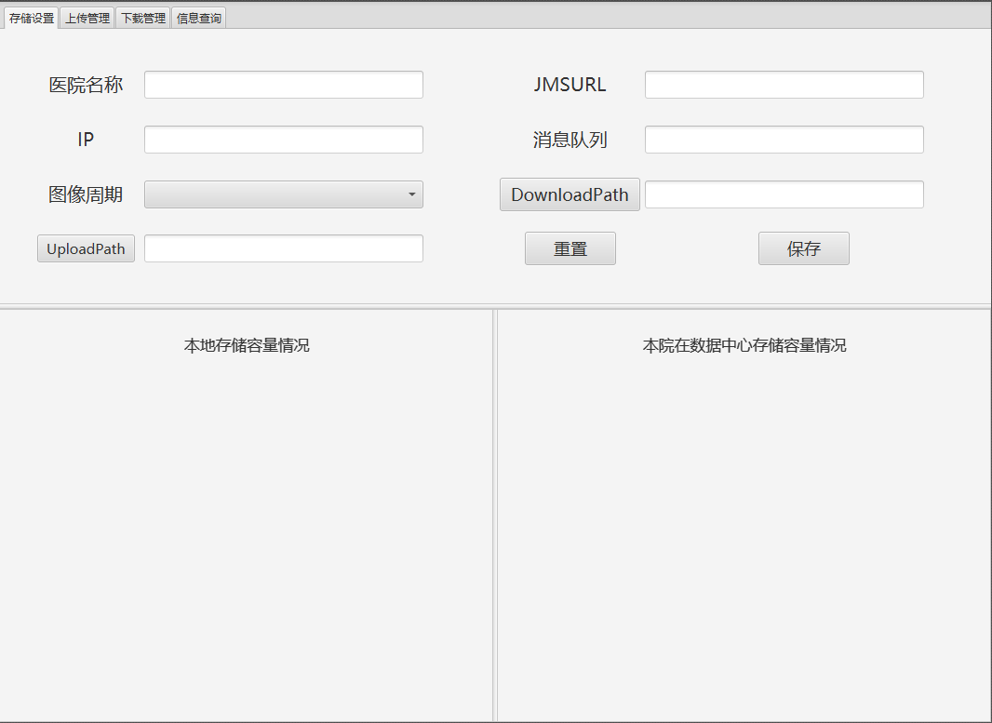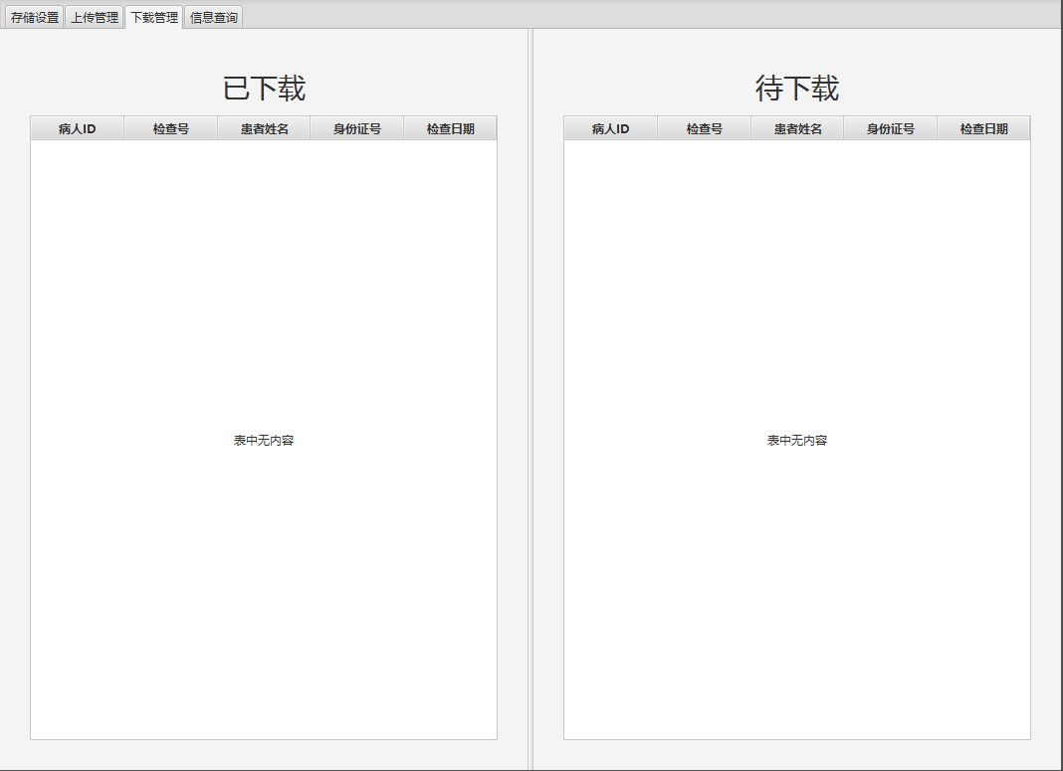
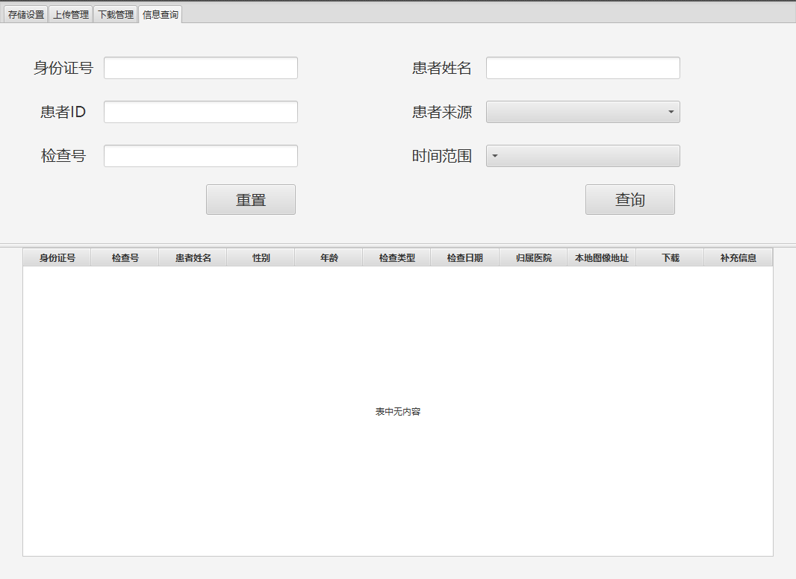
表5.3 远程传输系统DrSerCon功能性测试
测试项目 | 预期效果 | 实际结果
修改前置机基本信息，并本机持久化 | 修改完信息，点击“保存”本地相应的配置文件也随之改变 | 正常
文件目录地址设定 | 可以选则文件保存的目录 | 正常
医院存储情况统计 | 存储情况扇形统计，正常显示 | 正常
上传管理列表记录更新 | 上传列表可以自动更新上传记录 | 正常
下载管理列表记录更新 | 下载列表可以自动更新上传记录 | 正常
信息查询可以多条件查询 | 点击查询根据多个条件显示在下方列表中 | 正常
信息查询可以重置查询条件 | 点击重置，全部恢复初始条件 | 正常

远程传输模块的下载端可以实时下载医学影像文件。
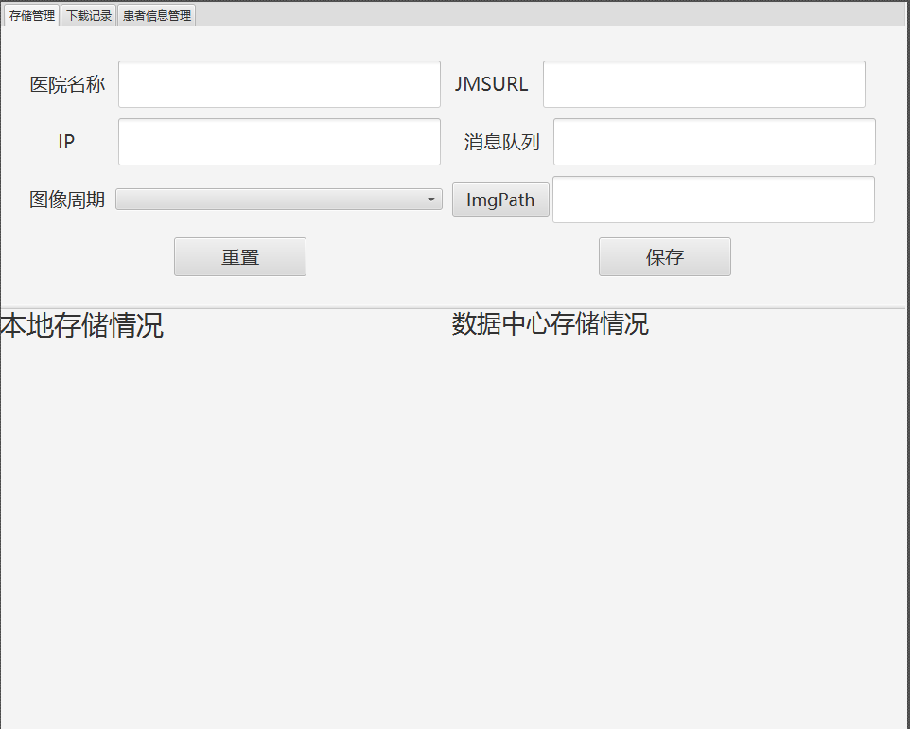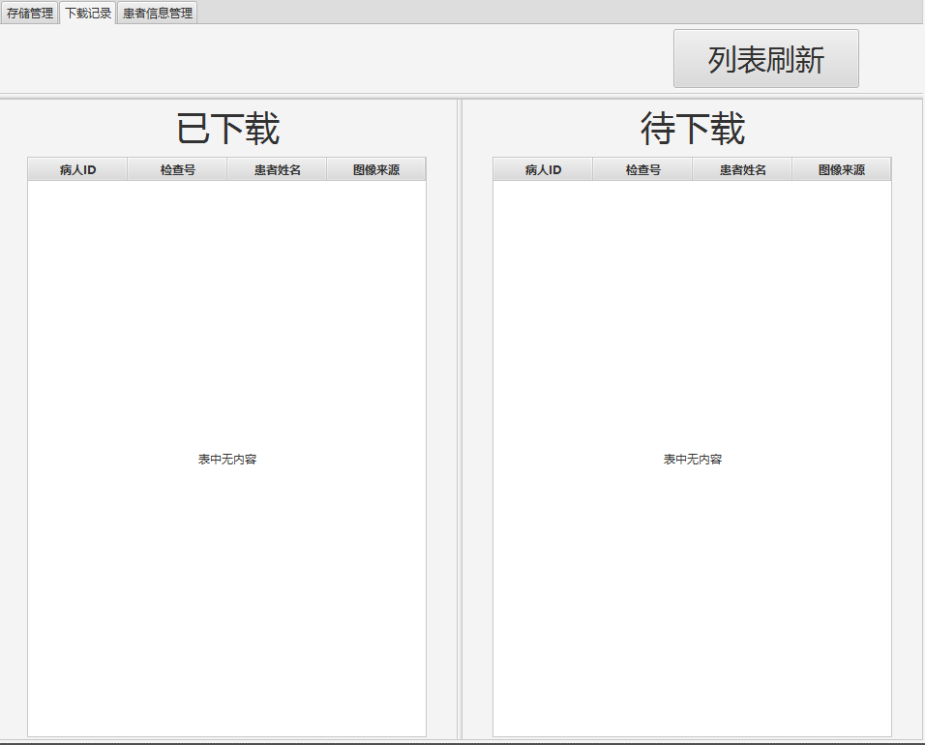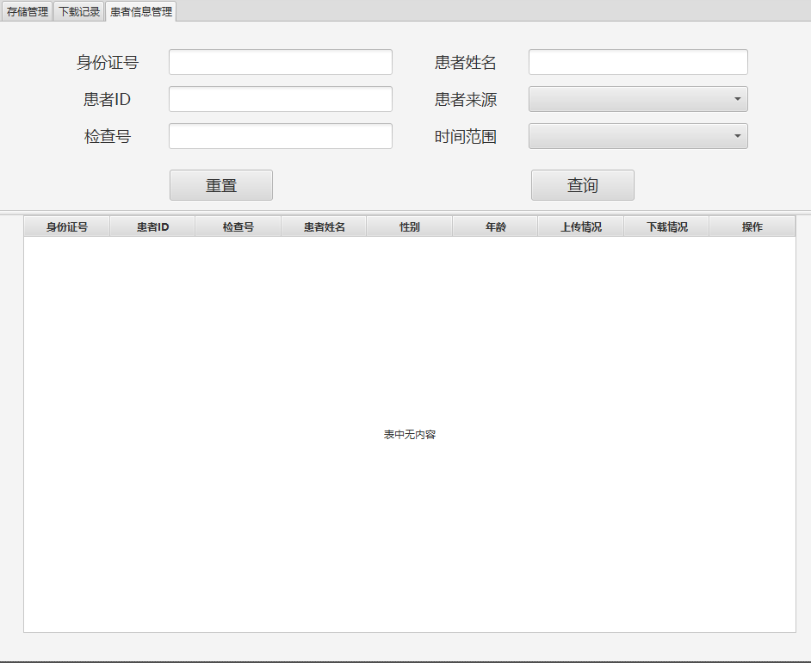

表5.4 远程传输系统下载模块功能性测试
测试项目 | 预期效果 | 实际结果
修改前置机基本信息，并本机持久化 | 修改完信息，点击“保存”本地相应的配置文件也随之改变 | 正常
文件目录地址设定 | 可以选则文件保存的目录 | 正常
医院存储情况统计 | 存储情况扇形统计，正常显示 | 正常
下载管理列表记录更新 | 下载列表可以自动更新上传记录 | 正常
信息查询可以多条件查询 | 点击查询根据多个条件显示在下方列表中 | 正常
信息查询可以重置查询条件 | 点击重置，全部恢复初始条件 | 正常

5.3 信息查询模块测试
医学影像云存储系统的信息查询模块主要功能是，查询传输记录，患者病例收藏系统，云平台信息。
表5.5 信息系统传输记录查询功能性测试
测试项目 | 预期结果 | 实际结果
多条件查询传输记录 | 查询结果在表格中显示 | 正常
用户可以自定义选择时间范围 | 用户可以选择查询时间的开始和截止日期 | 正常
用户可以选择系统设置的几个时间范围进行查询 | 可以按照时间范围查询结果并在表格中显示查询结果 | 正常
条件重置 | 点击“重置”按钮，查询条件会恢复到初始状态。 | 正常
查看信息详情 | 点击每条记录的“更多”下拉框选择“信息详情”，弹出模态框，显示详细信息。 | 正常
修改患者信息 | 在“信息详情”的模态框中，修改患者基本信息后，点击“保存”，数据库对应信息会保持一致。 | 正常
显示调阅记录 | 弹出模态框，并显示该文件的调阅记录 | 正常
文件下载到本地前置机 | 文件可以从数据中心下载到本地前置机上。 | 正常
收藏特殊病例 | 可以对该病例添加备注信息 | 正常
信息删除 | 删除此条记录 | 正常
查询历次检查记录 | 可以显示该患者多次检查的文件相关信息 | 正常

表5.6 信息查询系统传输记录查询功能性测试
测试项目 | 预期结果 | 实际结果
医生收藏病例记录的显示 | 可以显示医生的所有的收藏记录 | 正常
删除单个收藏记录 | 可以删除该条收藏记录 | 正常
下载收藏病例的医学影像文件 | 可以把该患者的医学影像文件下载到本地前置机 | 正常
可以导出收藏记录 | 可以把所有的收藏记录导入到Excel文件中 | 正常
查询患者多次检查记录 | 弹出模态框，显示该患者的所有的检查记录 | 正常
下表是云平台信息的功能性测试，如表5.7
测试项目 | 预期结果 | 实际结果
查询本医院的存储情况统计 | 可以显示本医院的存储情况 | 正常
查询云平台运行情况 | 可以显示云平台各节点的运行状态 | 正常
远程数据均衡 | 可以远程控制Datanode节点间的负载均衡 | 正常

5.4 性能测试
本系统需要满足多家基层医院同时连续上传的情况，所以我们对远程传输系统进行系统测试。测试方法，用一个模拟设备端的软件，每隔10秒，发送一个患者的检查文件。同时，
5.5 本章小结

第六章 总结与展望

6.1 总结
本文以分级诊疗为背景，为实现基层医院和上级医院医学影像文件共享并且用户可以在线查询文件传输记录，设计了医学影像云存储系统。系统的主要功能:基层医院可以把单个或者批量的患者检查文件上传到数据中心，上级医院并能实时下载；用户可以通过浏览器查询文件传输记录，查看患者检查的具体详情，并能补充患者的基本信息。诊断医生可以收藏特殊病例，并能把所有的收藏记录导入Excel表内。系统管理员可以在线查询云平台各节点的运行状况和存储状况，并能远程控制文件系统进行数据均衡。

6.2 展望
通过设计与实现医学影像云存储系统，我对分级诊疗，软件开发和软件框架有了更深一步的理解。由于时间和条件有限，本系统还有一些不足之处，需要进一步完善：
首先系统可以让基层医院把所有的文件保存在数据中心，虽然对患者的个数与存储容量进行了统计，但是还是需要设一个统计缴费模块，基层医院可以向数据中心支付文件长期保存的维护费用。
其次系统虽然使用Hadoop组件搭建了云平台，但是还没有充分利用Hadoop组件，后期将加入数据解析功能。
最后系统在性能测试方面还不够充分，在系统安全方面，面对恶意攻击，还没有更完善的方案。

健康中国战略与分级诊疗制度建设
我国建立分级诊疗体系的SWOT分析

